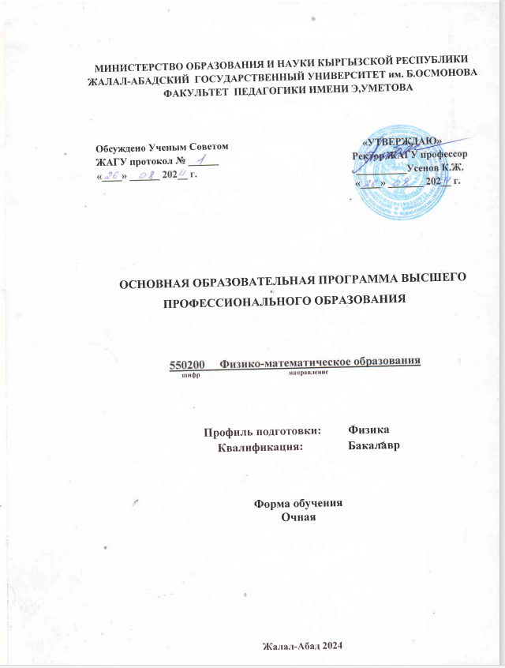

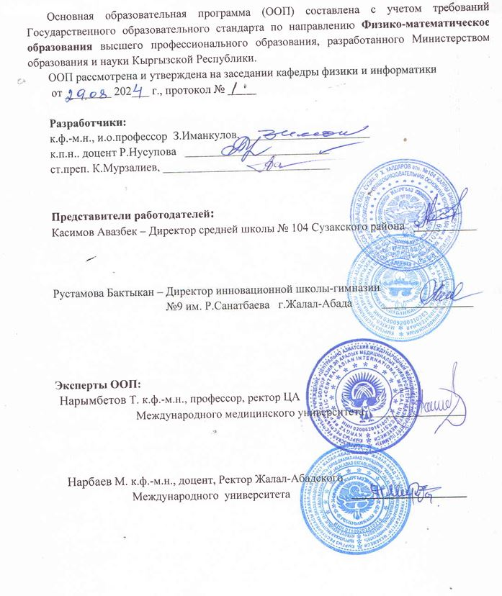
СОДЕРЖАНИЕ стр.

1. | Общие положения | 4
1.1. | Основная образовательная программа (определение) | 4
1.2. | Нормативные документы для разработки ООП | 4
1.3. | Термины, определения, обозначения, сокращения | 4
2. | Область применения | 6
3. | Общая характеристика ООП ВПО | 6
3.1. | Цель (миссия) ООП бакалавриата | 6
3.2. | Ожидаемые результаты обучения | 9
3.3. | Нормативный срок освоения ООП | 11
3.4. | Общая трудоемкость освоения ООП | 11
3.5. | Характеристика профессиональной деятельности выпускника ООП | 11
3.6. | Компетенции выпускника, формируемые в результате освоения ООП ВПО | 13
4. | Требования к условиям реализации ООП. | 15
4.1. | Общие требования к правам и обязанностям ЖАГУ при реализации ООП | 15
4.2. | Общие требования к правам и обязанностям студента при реализации ООП | 15
4.3. | Требования к структуре ООП подготовки бакалавров | 16
4.4. | Кадровое обеспечение учебного процесса | 16
4.5. | Учебно-методическое и информационное обеспечение учебного процесса | 17
4.6. | Материально-техническое обеспечение учебного процесса | 18
4.7. | Оценка качества подготовки выпускников | 18
4.8. | Общие требование к условиям проведения практики | 19
4.9. | Рекомендации по исследованию образовательных технологий | 20
5. | Документы, регламентирующие содержание и организацию образовательного процесса при реализации ООП | 22
6. | Требования к итоговой государственной аттестации | 23
6.1. | Общие требования | 23
6.2. | Государственный экзамен по направлению 550200 Физико-математическое образование профиль Физика | 24
6.3. | Государственный экзамен по педагогике и методике преподавания физико-математического образования профиль Физика. | 27
 | Приложения | 29

1. Общие положения
1.1. Основная образовательная программа (определение)
Основная образовательная программа по подготовке бакалавров, реализуемая в ЖАГУ по направлению 550200 физико-математическое образования представляет собой систему учебно-методических документов, разработанную и утвержденную вузом с учетом требований регионального рынка труда в сфере образования на основе Государственного образовательного стандарта высшего профессионального образования по указанному направлению подготовки.
Данная основная образовательная программа регламентирует цели, ожидаемые результаты, содержание, условия и технологии реализации образовательного процесса, оценку качества подготовки выпускника по данному направлению и включает в себя: а) учебный план; б) рабочий учебный план; в) карта компетенций ООП; г) аннотации программ базовых дисциплин учебного плана; д) аннотации программ дисциплин вузовского компонента и элективных курсов учебного плана; е) аннотации программ педагогических практик; ж) требования к итоговой государственной аттестации.
1.2. Нормативные документы для разработки ООП
Нормативную базу разработки ООП бакалавриата составляют:
- Закон "Об образовании" Кыргызской Республики от 30 апреля 2003 года N 92 (В редакции Законов КР от 28 дек. 2006 г. №225, 31 июля 2007 г. №111, №115;20 января 2009 г. №10, 17 июня 2009 г. №185, 15 янв. 2010 г. №2, 13 июня 2011 г. №42, 8 августа 2011 г., №150, 29 дек., 2011 №255, 23 августа 2011 г. №496, 29 мая 2012 г. №347, 30 июля 2013 г. №176, от 9 августа 2023 года № 171).
- Положение об образовательной организации высшего профессионального образования КР, утвержденного постановлением Правительства КР от 3 февраля 2004 года №53;
- Государственный образовательный стандарт высшего профессионального образования по направлению 550200 физико-математическое образования, академическая степень: бакалавр;
- Нормативные правовые акты Кыргызской Республики в области образования;
- Устав ЖАГУ;
- Положение ЖАГУ “Об организации учебного процесса на основе кредитной технологии обучения (ECTS)”;
- Положение ЖАГУ “О структуре и содержании рабочей программы и силлабуссов дисциплины»;
- Положение ЖАГУ “Об учебно-методическом комплексе (УМК)”;
- Положение ЖАГУ “О проведении педагогических практик”
- Положение ЖАГУ “Об организации государственных аттестаций выпускников”
- Положение ЖАГУ “О проведении мониторинга качества образования”
- Положение ЖАГУ “О текущем контроле и промежуточной аттестации студентов”
1.3. Термины, определения, обозначения, сокращения.
1.3.1. В настоящей основной образовательной программе высшего профессионального образования используются термины и определения в соответствии с Законом Кыргызской Республики "Об образовании" и международными документами в сфере высшего профессионального образования, принятыми Кыргызской Республикой в установленном порядке:
- основная образовательная программа – совокупность учебно-методической документации, регламентирующий цели, ожидаемые результаты, содержание и реализацию образовательного процесса по соответствующему направлению подготовки;
- направление подготовки - совокупность образовательных программ для подготовки кадров с высшим профессиональным образованием (специалистов, бакалавров и магистров) различных профилей, интегрируемых на основании общности фундаментальной подготовки;
- профиль - направленность основной образовательной программы на конкретный вид и (или) объект профессиональной деятельности;
- цикл (блок) дисциплин - часть образовательной программы или совокупность учебных дисциплин, имеющая определенную логическую завершенность по отношению к установленным целям и результатам обучения, воспитания;
- модуль - часть учебной дисциплины, имеющая определенную логическую завершенность по отношению к установленным целям и результатам обучения, воспитания;
- компетенция - динамичная комбинация личных качеств, знаний, умений и навыков, необходимых для занятия профессиональной деятельностью в соответствующей области;
- бакалавр - академическая степень, которая присваивается по результатам аттестации лицам, успешно освоившим соответствующие основные образовательные программы высшего профессионального образования с нормативным сроком обучения не менее 4 лет, и дает право ее обладателям заниматься определенной профессиональной деятельностью или продолжать обучение для получения академической степени "магистр" по соответствующему направлению;
- магистр - академическая степень, которая присваивается по результатам аттестации лицам, имеющим академическую степень бакалавра по соответствующему направлению и успешно освоившим основные образовательные программы высшего профессионального образования с нормативным сроком обучения не менее двух лет, и дает право ее обладателям заниматься определенной профессиональной деятельностью или продолжать обучение в аспирантуре;
- зачетная единица (кредит) - условная мера трудоемкости основной профессиональной образовательной программы;
- результаты обучения - компетенции, приобретенные в результате обучения по основной образовательной программе/модулю.
- Матрица компетенций - образовательной программы представляет собой отражение структурно-логических связей между содержанием образовательной программы и запланированными компетентностными образовательными результатами.
1.3.2. В настоящей основной образовательной программе высшего профессионального образования используются следующие сокращения:
ГОС - Государственный образовательный стандарт;
ВПО - высшее профессиональное образование;
ООП - основная образовательная программа;
УМО - учебно-методические объединения;
ЦД ООП - цикл дисциплин основной образовательной программы;
ОК - общенаучные компетенции;
ИК - инструментальные компетенции;
СЛК - социально-личностные и общекультурные компетенции.
ПК - профессиональные компетенции;
ДК- дополнительные компетенции.
2. Область применения
2.1. Основными пользователями ООП являются: руководство, профессорско-преподавательский состав и студенты ЖАГУ, государственные аттестационные и экзаменационные комиссии, методические объединения учителей педагогики, региональные органы управления образованием, объединения специалистов и работодателей в соответствующей сфере профессиональной деятельности, уполномоченные государственные органы исполнительной власти, осуществляющие аккредитацию и контроль качества в системе высшего профессионального образования.
2.2. Требования к уровню подготовки, необходимому для освоения ООП бакалавриата на базе среднего общего или среднего профессионального образования
2.2.1. Уровень образования абитуриента, претендующего на получение высшего профессионального образования с присвоением академической степени "бакалавр", - среднее общее образование или среднее профессиональное (или высшее профессиональное) образование.
2.2.2. Абитуриент должен иметь:
- документ государственного образца о среднем общем образовании или среднем профессиональном (или высшем профессиональном) образовании;
- сертификат прохождения ОРТ, соответствующий проходному баллу;
- медицинские документы, свидетельствующие об отсутствии нарушений в коммуникативной сфере, нарушений речи и других заболеваний, недопустимых в будущей педагогической деятельности;
- необходимый уровень способностей и проявлять интерес к педагогической деятельности.
3. Общая характеристика ООП направления
3.1. Концепция образовательной программы
Цель (миссия) ООП бакалавриата
ООП ВПО по направлению подготовки 550200 физико-математическое образования профиль подготовки «Физика» имеет своей целью формирование у студентов универсальных (общенаучных, инструментальных, социально-личностных и общекультурных) и профессиональных компетенций в соответствии с требованиями ГОС ВПО по данному направлению подготовки и развитие у студентов таких личностных качеств, как целеустремленность, организованность, ответственность, гражданственность, коммуникативность, толерантность и т.д., повышение их общей культуры, стремления к самореализации и самосовершенствованию в профессии в рамках непрерывного образования и самообразования.
Задачи ООП бакалавриата:
- удовлетворение потребностей общества и страны в квалифицированных научно-педагогических кадрах с высшим образованием, опираясь на науку, сохраняя лучшие традиции университетской науки, тесно сотрудничая с передовыми университетами и научными учреждениями мира;
- подготовка конкурентоспособных бакалавров, по направлению 550200 физико-математическое образования профиль подготовки “Физика”;
- интегрирование в мировое образовательное пространство путем совершенствования форм и методов обучения, внедрения инновационных технологий, принципов ЛОО, приведения учебных планов и образовательных программ в соответствие с международными стандартами;
- постоянное совершенствование качества подготовки бакалавров, по направлению 550200 физико-математическое образования профиль подготовки “Физика” с учетом требований современной школы, педагогической науки, техники, культуры и перспектив их развития;
- организация и проведение прикладных научных исследований, учебно-педагогических экспериментов, направленных на решение проблем образования, культуры и воспитания, внедрение в образовательное учреждение результатов педагогических исследований.
Цель1: В области обучения целью ООП по направлению 550200 Физико-математическое образование профиль подготовки “Физика” является:
- подготовка в области основ гуманитарных, социальных, экономических, математических и естественно-научных знаний;
-получение высшего профессионально профилированного (на уровне бакалавра) образования с упором на предметно-специализированные знания и их применение на практике;
- повышение интереса к педагогической деятельности, формирование педагогической мотивации;
- развитие логического, критического мышления студентов;
-формирование универсальных, профессиональных и специальных компетенций, способствующих его социальной мобильности и устойчивости на рынке труда.
Цель 2: В области воспитания личности целью ООП по направлению 550200 Физико-математическое образование профиль подготовки “Физика” является формирование у выпускника системы ценностей:
- развитие преимущества национальных ценностей, воспитание студентов в духе патриотизма, гуманизма, уважения к общечеловеческим ценностям, дружбы между народами и толерантности;
- воспитание потребности к труду как первой жизненной необходимости, целеустремленности, ответственности и предприимчивости, конкурентоспособности во всех сферах жизнедеятельности;
- воспитание потребности студентов в саморазвитии, в освоении достижений общечеловеческой и национальной культуры;
- воспитание потребности в здоровом образе жизни, организованности, укреплении душевного и физического здоровья.
- развитие коммуникативности, повышение их общей культуры.
Цель 3: В области профессиональной деятельности целью основной образовательной программы направления 550200 Физико-математическое образование профиль подготовки “Физика” является формирование у выпускника системы ценностей, включающих в себя ответственное отношение к ежедневному труду и его результатам.
Кроме того, выпускник должен понимать роль и значение своей деятельности для развития региона и страны в целом, проявлять готовность и участие в процессе непрерывного совершенствования своих знаний, умений, навыков и формирования новых компетенций.
Осуществлять профессиональное самообразование и личностного роста, проектирование дальнейшей образовательной траектории и профессиональной карьеры.

3.2.Ожидаемые результаты обучения
Выпускник указанного направления подготовки должен быть готовым осуществлять обучение и воспитание обучающихся с учетом специфики преподаваемого предмета и в соответствии с требованиями Государственного образовательного стандарта, использовать современные технологии и средства обучения педагогике, в том числе технические средства обучения, информационные и компьютерные технологии; применять современные средства оценивания результатов обучения; способствовать социализации, формированию общей культуры личности; воспитывать учащихся, формируя у них духовные, нравственные ценности и патриотические убеждения; реализовывать личностно-ориентированный подход к образованию и развитию обучающихся с целью создания мотивации к обучению; осознавать необходимость соблюдения прав и свобод учащихся, предусмотренных Законом КР «Об образовании», Конвенцией о правах ребенка, систематически повышать свою профессиональную квалификацию, участвовать в деятельности методических объединений и в других формах методической работы, осуществлять связь с родителями (или лицами их заменяющими). В результате освоения ООП бакалавр физики должен:
знать:
- Содержание основ гуманитарных, социальных, экономических, математических и естественнонаучных знаний;
- основные положения разделов физики: теоретические основы физики, методика преподавания физики, практикум по решению физических задач, практикум по ведению лабораторных работ, компьютерное моделирование физических задач, компьютерные сети, интернет и мультимедиа технологии;
- содержание и структуру школьных учебных планов, программ и учебников;
уметь:
- решать задачи разного уровня сложности в соответствии с требованиями итоговой государственной аттестации в основной и средней школе или колледже, подготовить учеников для участия в олимпиадах по физике, организовать специальные элективные курсы по решению физических задач;
- организовывать образовательно-воспитательный процесс обучения для различных возрастных групп учащихся, на разных ступенях и профилях обучения и в разных типах образовательных учреждений формируя оптимальные условия для образовательного процесса в соответствии с принципами личностно-ориентированного образования (здоровье- сберегающее, культурное многообразие и др.);
- критически и конструктивно анализировать и решать проблемы, связанные с выполнением задач профессиональной деятельности;
владеть:
- способами решения методических проблем (методики, технологии и приемы обучения, технологии оценивания) и исследовательскими методами в профессиональной деятельности;
- личностными качествами, как целеустремленность, организованность, ответственность, гражданственность, коммуникативность, толерантность и т.д., повышение их общей культуры, стремления к самореализации и самосовершенствованию в профессии в рамках непрерывного образования и самообразования.
- Результат обучения ООП формируется у студентов в процессе освоения дисциплин всех циклов и разделов учебного плана, включая практику и итоговую государственную аттестацию.
- Результат обучения 1: Способен использовать базовые знания гуманитарных, естественнонаучных, экономических дисциплин в профессиональной работе.
- Результат обучения 2: Способен осуществлять деловое общение, аргументировано и ясно выражать свои мысли на государственном и официальном языках на уровне социального общения.
- Результат обучения 3: Способен реализовывать этические, профессионально-этические принципы, анализировать результаты собственной деятельности и применять полученные знания для рационального использования в профессиональной деятельности.
- Результат обучения 4: Способен организовывать образовательно-воспитательный процесс обучения для различных возрастных групп учащихся, на разных ступенях и профилях обучения и в разных типах образовательных учреждений формируя оптимальные условия для образовательного процесса в соответствии с принципами личностно-ориентированного образования (здоровье-сберегающее, культурное многообразие и др.)
- Результат обучения 5: Способен критически и конструктивно анализировать и решать проблемы, связанные с выполнением задач профессиональной деятельности.
- Результат обучения 6: Владеет способами решения методических проблем (методики, технологии и приемы обучения, технологии оценивания) и исследовательскими методами в профессиональной деятельности;
- Результат обучения 7: Владеет навыками планирования, мониторинга и оценки деятельности обучающихся.
Результат обучения 8: Осуществляет профессиональное самообразование и личностный рост, проектирование дальнейшей образовательной траектории и профессиональной карьеры
Результат обучения 9: Умеет анализировать научную литературу, участвует в решении
научно-исследовательских задач по применению и разработке новых методов и
технологий в области физико-математического образования.
Таблица соответствие результатов обучения целям ООП по направлению 550200 Физико-математическое образование
Таблица Соответствие целей и результатов обучения
Показатели | Цель 1 | Цель 2 | Цель 3
Результат обучения 1 | +
Результат обучения 2 | + | +
Результат обучения 3 | + | +
Результат обучения 4 |  | +
Результат обучения 5 |  | + | +
Результат обучения 6 |  |  | +
Результат обучения 7 |  |  | +
Результат обучения 8 |  |  | +
Результат обучения 9 |  |  | +

3.2. Ожидаемые результаты обучения
Выпускник указанного направления подготовки должен быть готовым осуществлять обучение и воспитание обучающихся с учетом специфики преподаваемого предмета и в соответствии с требованиями Государственного образовательного стандарта, использовать современные технологии и средства обучения педагогике, в том числе технические средства обучения, информационные и компьютерные технологии; применять современные средства оценивания результатов обучения; способствовать социализации, формированию общей культуры личности; воспитывать учащихся, формируя у них духовные, нравственные ценности и патриотические убеждения; реализовывать личностно-ориентированный подход к образованию и развитию обучающихся с целью создания мотивации к обучению; осознавать необходимость соблюдения прав и свобод учащихся, предусмотренных Законом КР «Об образовании», Конвенцией о правах ребенка, систематически повышать свою профессиональную квалификацию, участвовать в деятельности методических объединений и в других формах методической работы, осуществлять связь с родителями (или лицами их заменяющими). В результате освоения ООП бакалавр педагогики должен:
Знать:
- ценностные основы образования и профессиональной деятельности;
- правовые нормы педагогической деятельности и образования;
сущность и структуру образовательных процессов;
особенности педагогического процесса в условиях поликультурного и полиэтнического общества;
- тенденции развития мирового историко- педагогического процесса, особенности современного этапа развития образования в мире;
основы просветительской деятельности; методологию педагогических
исследований проблем образования;
- теории и технологии обучения, воспитания и духовно-нравственного развития личности, сопровождения субъектов педагогического процесса;
использовать в учебно-воспитательном процессе современные образовательные ресурсы;
- организовывать вне учебную деятельность обучающихся;
- взаимодействовать с различными субъектами педагогического процесса;
- способы совершенствования профессиональных знаний и умений,
- закономерности физиологического и психического развития и особенности их проявления в образовательном процессе в разные возрастные периоды;
способы психологического и педагогического изучения обучающихся;
способы взаимодействия педагога с различными субъектами педагогического процесса;
способы построения межличностных отношений;
- особенности социального партнерства в системе образования;
- способы профессионального самопознания и саморазвития;
базовые знания в области общей и экспериментальной физики.
- роль и место физики, математики и информатики в системе наук, осознает фундаментальный и прикладной характер;
- основные этапы истории-развития физики, математики, информатики и имеет представление о современных основных тенденциях ее развития;
- планирования учебных занятий в соответствии со школьным учебным планом и на основе его стратегии; разработки и проведение, различных по форме обучения занятий, наиболее эффективных при изучении соответствующих тем и раз дело в программы, адаптируя их к разным уровням подготовки учащихся;
- организацию учебной деятельности учащихся, может управлять ею и дать оценку ее результатов;
Уметъ:
- Системно анализировать и выбирать воспитательные и образовательные концепции;
- использовать методы психологической и педагогической диагностики для решения профессиональных задач;
- учитывать различные контексты (социальные, культурные, национальные), в которых протекают процессы обучения, воспитания и социализации;
- учитывать в педагогическом взаимодействии и особенности индивидуального развития учащихся;
- проектировать учебно-воспитательный процесс с использованием современных технологий, соответствующих общим и специфическим закономерностям и особенностям возрастного развития личности;
- создавать педагогически целесообразную и психологически безопасную образовательную среду;
- способы осуществления психолого- педагогической поддержки и сопровождения;
- способы предупреждения девиантного поведения и правонарушений;
Владеть:
- способами ориентации в профессиональных источниках информации (журналы, сайты, образовательные порталы и т.д.);
- способами взаимодействия с другими субъектами образовательного процесса;
- способами проектной и инновационной деятельности в образовании;
- способами установления контактов и поддержания взаимодействия с субъектами образовательного процесса в условиях поликультурной образовательной среды;
- навыками анализа учебной и учебно-методической иерархии и может использовать ее для построения собственного изложения программного материала;
- базовыми знаниями в области физики, математики, информатики и современных информационных технологий, имеет навыки использования программных средств и навыки работы в компьютерных сетях.

3.3. Нормативный срок освоения ООП подготовки бакалавров по направленю 550200 физико-математическое образования профиль подготовки “Физика” на базе среднего общего или среднего профессионального образования при очной форме обучения составляет не менее 4 года.
- Сроки освоения ООП бакалавра по заочным формам обучения, а также в случае сочетания различных форм обучения и использования дистанционных образовательных технологий, увеличиваются вузом на 1 год относительно установленного нормативного срока освоения при очной форме обучения.
Иные нормативные сроки освоения ООП ВПО подготовки бакалавров устанавливаются Правительством Кыргызской Республики.
3.4. Общая трудоемкость освоения ООП бакалавриата составляет 240 зачетных единиц (кредитов).
Трудоемкость ООП ВПО по очной форме обучения за учебный год равна не менее 60 зачетных единиц (кредитов).
Трудоемкость одного учебного семестра равна 30 зачетным единицам (кредитам) (при двух семестровом построении учебного процесса).
Одна зачетная единица (кредит) равна 30 часам учебной работы студента (включая его аудиторную, самостоятельную работу и все виды аттестации). Один час учебной работы равен 50 мин.
Трудоемкость ООП ВПО при сочетании различных форм обучения и использования дистанционных образовательных технологий обучения за учебный год составляет не менее 48 кредитов (зачетных единиц).
3.5. Характеристика профессиональной деятельности выпускника ООП
3.5.1. Область профессиональной деятельности выпускников по направлению подготовки 550200 физико-математическое образования профиль подготовки “Физика” включает: образование, социальную и научную сферу.
3.5.2. Объекты профессиональной деятельности выпускников.
Объектами профессиональной деятельности выпускников по направлению подготовки 550200 физико-математическое образования профиль подготовки “Физика” являются: образовательный процесс, образовательная среда, деятельность обучающихся, собственная педагогическая деятельность.
По требованию работодателя преимущественными объектами деятельности являются: образовательная среда и деятельность обучающихся.
3.5.3. Виды профессиональной деятельности выпускников: педагогическая, организационно-управленческая и профессиональное развитие.
Конкретные виды профессиональной деятельности, к которым, в основном, готовится выпускник, должны определять содержание его образовательной программы, разрабатываемой вузом совместно с заинтересованными работодателями.
По требованию работодателя преимущественными видами деятельности являются:
- методическая (глубокое изучение основ курса физики, методик преподавания физики, практикумума по решению физических задач, практикумума по ведению лабораторных работ);
- научно-исследовательская (творческая работа студентов).

Задачи профессиональной деятельности выпускников

В области педагогической деятельности:
- Использование систем научных знаний об окружающем мире, восприятие различных взглядов, культурного разнообразия, знание и понимание концепции устойчивого развития;
- Планирование и реализация образовательного процесса в соответствии с потребностями, достижениями учащихся по современным, научно обоснованным технологиям обучения;
- Использование различных инструментов и критериев оценивания достижений учащихся (реферативных сообщений, докладов, тезисов, эссе, портфолио, кейс-стади и т.д.); Осуществление прикладной научно-исследовательской деятельности для решения ситуативно обусловленных проблем (под руководством);
- Самостоятельный выбор образовательной программы, подбор и разработка дидактического материала к ней и использование в учебном процессе на основе педагогической рефлексии.
- Формирование у обучающихся ценностных ориентаций, необходимых для жизни в демократическом обществе: гражданских и патриотических убеждений, толерантности, культурного многообразия, социальных прав, принятие инклюзии.
- Планирование, мониторинг и оценка деятельности обучающихся;
- Деятельность в поликультурной среде и реализация принципов поликультурного обучения и воспитания;
- Создание условий для социализации и профессионального самоопределения обучающихся, подготовка их к сознательному выбору профессии;
- Создание безопасной (психологической, социальной и физической) образовательной среды для обучения, формирование у обучающихся разного возраста навыков здорового образа жизни, охраны природы, сохранения энергии, рационального природопользования и адаптации к изменению климата.
- Планирование учебных занятий по предмету (предметам) с учетом специфики тем и разделов программы и в соответствии с учебным планом;
- Формирование у учащихся способности к рефлексии, самооценке и саморазвитию.

В области организационно-управленческой деятельности:
- Использование нормативно-правовых знаний и следование этическим принципам при осуществлении профессиональной деятельности.
- Способность учитывать принципы устойчивого развития при осуществлении профессиональной деятельности, создание условий по охране здоровья и безопасности жизни, обучающихся в образовательном процессе.
- Организация взаимодействия с общественными и образовательными организациями, детскими коллективами и родителями для решения задач в профессиональной деятельности.
- Организация позитивных и конструктивных межличностных отношений всех субъектов педагогического процесса.

В области профессионального развития:
- Проведение профессиональной рефлексии и деятельности.
- Постановка задач по собственному развитию на основе проведенной профессиональной рефлексии.
- Осуществление профессионального самообразования и личностного роста, проектирование дальнейшей образовательной траектории и профессиональной карьеры.

  - Компетенции выпускника, формируемые в результате освоения ООП ВПО
Результаты освоения ООП бакалавра определяются приобретаемыми выпускником компетенциями, т.е. его способностью применять знания, умения и личные качества в соответствии с задачами профессиональной деятельности.
В результате освоения данной ООП выпускник должен обладать следующими компетенциями:
а) универсальными:
- общенаучными (ОК):
ОК–1. Способен критически оценивать и использовать научные знания об окружающем мире, ориентироваться в ценностях жизни, культуры и занимать активную гражданскую позицию, проявлять уважение к людям и толерантность;
- инструментальными (ИК):
ИК-1. Способен вести деловое общение на государственном, официальном и на одном из иностранных языков в области работы и обучения;
ИК-2. Способен приобретать и применять новые знания с использованием информационных технологий для решения сложных проблем в области работы и обучения;
ИК-3. Способен использовать предпринимательские знания и навыки впрофессиональной деятельности
-социально-личностными и общекультурными (СЛК):
СЛК-1. Способен обеспечить достижение целей в профессиональной деятельности отдельных лиц или групп

б) профессиональными (ПК):
ПК-1. Готов использовать психолого-педагогические компетенции для решения профессиональных задач и способен использовать результаты педагогических исследований в профессиональной деятельности;
ПК-2. Владеет способами решения методических проблем (модели, методы, технологии и приемы обучения) и способен применять технологии оценивания качества обучения;
ПК-3. Способен формировать оптимальные педагогические условия образовательного процесса в соответствии с принципами личностно-ориентированного образования для устойчивого развития (здоровый образ жизни, охрана природы и рациональное природопользование, энергоэффективность, культурное многообразие, гендер, инклюзия и др.) ;
ПК-4. Владеет методами и приемами социализации обучаемых и способен создавать условия для личностного самоопределения обучающихся;
ПК-5. Умеет самостоятельно выбирать образовательные программы, подбирает к ним дидактические материалы и умеет использовать их после адаптации в учебном процессе на основе педагогической рефлексии;
ПК-6. Способен планировать учебные занятия по предмету (предметами) с учетом специфики тем и разделов программы и в соответствии с ученым планом;
ПК-7. Умеет ставить задачи по собственному развитию на основе проведенной профессиональной рефлексии;
ПК-8. Способен осуществлять педагогическую деятельность, используя интерактивные формы и методы обучения, в том числе языку (CLIL);
ПК-9. Умеет диагностировать уровень развития учащихся в различных областях (умственное, социальное, моральное и т.д.) и, соответственно, проводить профилактическую работу для недопущения различных негативных влияний (насилия, употребление наркотиков и алкоголя и т.д.);
ПК-10. Готов применять современные методики и технологии, методы диагностирования достижений, обучающихся для обеспечения качества учебно-воспитательного процесса;
ПК-11. Готов к взаимодействию с родителями, коллегами, социальными партнерами;
ПК-12. Готов взаимодействовать с детьми с учетом их возрастных и индивидуальных особенностей и особых образовательных потребностей;
ПК-13. Разными способами умеет поощрять учебные и социальные достижения учащихся;
ПК-14. Может проводить продуктивную обратную связь с учащимися;
ПК-15. Способствует приобретению обучающимися реального собственного опыта, учит рефлексировать и анализировать;
ПК-16. Осознает социальную значимость своей будущей профессии, обладает мотивацией к осуществлению профессиональной деятельности;
ПК-17. Способен научить обучающегося самостоятельно работать над темой, рационально используя различные источники информации (учебники, журналы, средства массовой информации, интернет ресурсы);
ПК-18. Способен интегрировать обучающихся, имеющих трудности в обучении (дети с особыми образовательными потребностями);
ПК-19. Способен создавать условия для многообразной деятельности обучающегося, реализовывать различного вида формы индивидуального и самостоятельного обучения;
ПК-20. Может использовать различные платформы и критерии оценивания достижений, обучающих;
Профиль определяется дополнительными специальными профессиональными компетенциями в количестве не более 5 наименований и определяется вузом самостоятельно. Перечень профилей утверждается УМО.
в) дополнительные компетенции, определяемые вузом
- способен развивать социально-личностные качества, как: самостоятельность, энтузиазм, устойчивость, точность, дисциплинированность, техника мыщления (ДК-1);
- способен иметь педагогическую мотивацию (ДК-2);
- полностью владеет школьным курсом физики (ДК-3);
- способен установить межпредметные связи (ДК-4).
На основании вышеуказанных компетенций составлено матрица компетенций образовательной программы по направлению 550200 физико-математическое образования по профилю «Физика». Матрица компетенций представляет собой отражение структурно-логических связей между содержанием образовательной программы и запланированными компетентностными образовательными результатами (приложения №4). Заведующий профилирующей кафедры по подготовке образовательной программы организует разработку матрицы компетенций; обсуждается на заседании кафедры (отделения) и рекомендуется на утверждение Ученого или Учебно-методического совета ЖАГУ.

4. ТРЕБОВАНИЯ К УСЛОВИЯМ РЕАЛИЗАЦИИ ООП
4.1. Общие требования к правам и обязанностям ЖАГУ при реализации ООП.
4.1.1. ЖАГУ обязан ежегодно обновлять ООП с учетом развития науки, культуры, экономики, техники, технологий и социальной сферы, придерживаясь рекомендаций по обеспечению гарантии качества образования, которые заключаются:
- в разработке стратегии по обеспечению качества подготовки выпускников;
- в мониторинге и периодические пересмотры образовательных программ;
- в разработке объективных процедур оценки уровня знаний, умений и компетенций студентов и выпускников на основе четких согласованных критериев;
- в обеспечении качества и компетентности преподавательского состава;
- в обеспечении достаточными ресурсами всех реализуемых образовательных программ, контролировании эффективности их использования, в том числе – путем опрова обучаемых;
- в информировании общественности о результатах своей деятельности, планах и инновациях.
4.1.2. Оценка качества подготовки студентов и выпускников должна включать их текущую, промежуточную и итоговую государственную аттестацию. Для аттестации студентов и выпускников на соответствие их персональных достижений поэтапным или конечным требованиям соответствующей ООП создаются базы оценочных средств, включающие типовые задания, контрольные работы, тесты и др., позволяющие оценить знания, умения и уровень приобретенных компетенций. Базы оценочных средств разрабатываются и утверждаются ЖАГУ.
ООП должна содержать дисциплины по выбору студента в обьеме не менее одной трети вариативной части каждого ЦД. Порядок формирования дисциплин по выбору студента устанавливает профилирующая кафедра и утверждается ректором ЖАГУ.
ЖАГУ обеспечивает студентам реальную возможность участвовать в формировании своей программы обучения.
ЖАГУ ознакомит студентов с их правами и обязанностями при формировании ООП, разьясняет, что избранные студентами дисциплины становятся для них обязательными, а их суммарная трудоемкость не должна быть меньше, чем это предусмотрено учебным планом.

4.2. Общие требования к правам и обязанностям студента при реализации ООП
4.2.1. Студенты имеют право в пределах объема учебного времени, отведенного на освоение учебных дисциплин по выбору студента, предусмотренных ООП, выбирать конкретные дисциплины.
4.2.2. При формировании своей индивидуальной образовательной траектории студент имеет право получить консультацию в кафедре по выбору дисциплин и их влиянию на будущий профиль подготовки (специализацию).
4.2.3. В целях достижения результатов при освоении ООП в части развития СЛК студенты обязаны участвовать в развитии студенческого самоуправления, работе общественных организаций, спортивных и творческих клубов, научных студенческих обществ.
Студенты обязаны выполнять в установленные сроки все задания, предусмотренные ООП ЖАГУ.
4.2.4. Максимальный объем учебной нагрузки студента устанавливается в размере 45 часа в неделю, включая все виды его аудиторной и внеаудиторной (самостоятельной) учебной работы.
Объем аудиторных занятий в неделю при очной форме обучения определяется ГОС с учетом уровня ВПО и специфики направления подготовки в пределах 50% от общего объема, выделенного на изучение каждой учебной дисциплины.
При очной – заочной форме обучения объем аудиторных занятий должен быть не менее 16 часов в неделю.
4.2.5. При заочной (с применением дистанционной технологии) форме обучения студенту должна быть обеспечена возможность занятий с преподавателем в объеме не менее 160 часов в год.
4.2.6. Общий объем каникулярного времени в учебном году должен составлять 7-10 недель, в том числе не менее двух недель в зимний период.

4.3. Требования к структуре ООП подготовки бакалавров по направлению 550200 физико-математическое образования профиль подготовки “Физика”
ООП подготовки по направлению 550200 физико-математическое образования профиль подготовки «Физика» предусматривает изучение следующих учебных циклов:
- гуманитарного, социального и экономического;
- математического и естественнонаучного;
- профессионального;
и реализацию разделов:
- физическая культура;
-практики (адаптационная-педагогическая, профессионально-базовая, профессионально-профильная);
- итоговая государственная аттестация.
Каждый цикл дисциплин имеет базовую (обязательную) часть и вариативную (профильную), устанавливаемую ЖАГУ. Вариативная (профильная) часть дает возможность расширения или углубления знаний, умений и навыков, определяемых содержанием базовых дисциплин, позволяет студенту продолжить образование на следующем уровне ВПО для получения академической степени «магистр» в соответствии с полученным профилем, получить углубленные знания и навыки для успешной профессиональной деятельности. Вариативная (профильная) часть состоит из двух частей: вузовского компонента и дисциплины по выбору студентов. Структура ООП подготовки бакалавров по направлению подготовки 550200 физико-математическое образования профиль подготовки “Физика” приведенена в приложении 1.

4.4. Кадровое обеспечение учебного процесса
Реализация ООП подготовки бакалавров по направлению 550200 физико-математическое образования профиль подготовки “Физика” обеспечивается педагогическими кадрами, имеющими, как правило, базовое образование, соответствующее профилю преподаваемой дисциплины, и систематически занимающимися научной и (или) научно-методической деятельностью.
Преподаватели профессионального цикла, как правило, должны иметь ученую степень кандидата, доктора наук и (или) опыт деятельности в соответствующей профессиональной сфере.
Доля преподавателей, имеющих ученую степень кандидата или доктора наук и магистров, в общем числе преподавателей, обеспечивающих образовательный процесс по данной ООП должно быть не менее 35%.
До 15% от общего числа преподавателей, имеющих ученую степень и/или ученое звание может быть заменено преподавателями, имеющими стаж практической работы по данному направлению на должностях руководителей или ведущих специалистов более 10 последних лет.
Руководители программ бакалавриата должны регулярно вести самостоятельные исследовательские (творческие) проекты или участвовать в них. А также, иметь публикации в отечественных научных журналах (включая журналы из списка НАК) и/или зарубежных журналах, сборниках национальных конференций по профилю, не менее одного раза в три года проходить повышение квалификации.

4.5. Учебно-методическое и информационное обеспечение учебного процесса ООП направления подготовки 550200 физико-математическое образования профиль подготовки “Физика” в полном объеме должно содержаться в учебно-методических комплексах дисциплин, практик и итоговой аттестации.
Содержание учебно-методических комплексов (УМК) обеспечивает необходимый уровень объема образования, включая самостоятельную работу студентов, а также предусматривает контроль качества освоения студентами ООП в целом и отдельных ее компонентов.
При разработке учебно-методического обеспечения учитывается компетентностный подход. Доля практических занятий (включая лабораторные работы) составляет 50% от трудоемкости аудиторных занятий. С учетом этого предусмотрена практическая подготовка по каждой дисциплине, включенной в учебный план, включая педагогические практики.
Реализация ООП обеспечивается доступом каждого студента к базам данных и библиотечным фондам, формируемым по полному перечню дисциплин (модулей) основной образовательной программы. Для самостоятельной работы по всем дисциплинам студенты обеспечены доступом к сети Интернет с указанием адресов электронных библиотек или адресов источников.
Каждый обучающийся обеспечен необходимым количеством учебных печатных или электронных изданий и учебно-методических печатных или электронных изданий по каждой дисциплине соответствующего учебного плана. На кафедре имеются электронные версии всех необходимых учебников и пособий по блоку профессиональных дисциплин.
Библиотечный фонд укомплектован необходимой основной учебной литературой по дисциплинам базовой части всех циклов. Литература представлена изданными за последние 10 лет книгами и пособиями. В библиотеке ЖАГУ имеется необходимая, изданная за последние 5 лет, литература для изучения дисциплин из базовой части цикла ГСЭ учебного плана соответствующего направления.
Фонд дополнительной литературы, помимо учебной литературы, включает официальные справочно-библиографические и периодические издания в расчете не менее одного экземпляра на каждые 10 студентов.
Каждому студенту обеспечен доступ к комплектам библиотечного фонда, состоящему не менее чем из 5 наименований отечественной и не менее 3 наименований зарубежных журналов из перечня. На факультете имеется библиотека,общий книжный фонд которого составляет 639964 шт, из них:
- гуманитарные, социальные 49315 шт;
- естествознание, математика и медицина 77378 шт;
- техническая, сельскохозяйственная 2934 шт;
- художественная литерутура, языкознание, педагогика 29336 шт;
- искусство, спорт 6694 шт;
- на кыргызском языке 825881 шт. Следует отметить, что студенты дополнительно могут пользоваться центральной библиотекой г.Джалал-Абад.
Для студентов обеспечена возможность оперативного обмена информацией с отечественными и зарубежными вузами, предприятиями и организациями, обеспечен доступ к современным профессиональным базам данных, информационным справочным и поисковым системам.

4.6. Материально-техническое обеспечение учебного процесса
Педагогика и информационная технология факультет ЖАГУ, реализующий ООП подготовки бакалавров по направлению 550200 физико-математическое образования профиль подготовки “Физика” располагает материально-технической базой, обеспечивающей проведение всех видов лабораторной, дисциплинарной и междисциплинарной подготовки, практической и научно-исследовательской работы студентов, предусмотренных учебным планом утвержденной ЖАГУ, соответствующей действующим санитарным и противопожарным правилам и нормам.
На кафедре физика и информатика имеется 2 мультимедийных аудиторий, в которых имеется 2 компьютеров нового поколения, 1 интерактивная доска, 1 принтеров. Все компьютеры подключены в локальную сеть, которая обеспечена выходом в Интернет. Имеются также 4 учебных лаборатории. На кафедре имеются учебные аудитории, оснащенные видеопроектором и интерактивными досками:
- Учебная аудитория 2/315
- Учебная аудитория 2/316
Все аудитории и лаборатории соответствуют действующим санитарным и противопожарным правилам и нормам, имеют соответствующую систему оповещения и необходимое оборудование.

4.7. Оценка качества подготовки выпускников
ЖАГУ обеспечивает гарантию качества подготовки путем:
- разработки стратегии по обеспечению качества подготовки выпускников с привлечением представителей работодателей;
- мониторинга, периодического рецензирования образовательных программ;
- разработки объективных процедур оценки уровня знаний и умений обучающихся, компетенций выпускников;
- обеспечения качества и компетентности преподавательского состава;
- регулярного проведения самоо

бследования по согласованным критериям, для оценки своей деятельности (стратегии) и сопоставления ее с деятельностью других образовательных учреждений с привлечением представителей работодателей;
- информирования общественности о результатах своей деятельности, планах, инновациях.
Оценка качества освоения ООП включает в себя текущий контроль успеваемости, промежуточную аттестацию обучающихся и итоговую государственную аттестацию выпускников.
Конкретные формы и процедуры текущего и промежуточного контроля знаний по каждой дисциплине разрабатывается ЖАГУ и доводятся до сведения обучающихся в течение первого месяца обучения.
Для аттестации обучающихся на соответствие их персональных достижений поэтапным требованиям соответствующей ООП (текущий контроль успеваемости и промежуточная аттестация) созданы фонды оценочных средств, включающие типовые задания, контрольные работы, тесты и методы контроля, позволяющие оценить знания, умения и уровень приобретенных компетенций. Фонды оценочных средств разрабатываются и утверждаются ЖАГУ.
ЖАГУ созданы условия для максимального приближения программ текущего контроля успеваемости и промежуточной аттестации обучающихся к условиям их будущей профессиональной деятельности, для чего кроме преподавателей конкретной дисциплины в качестве внешних экспертов активно привлекаются работодатели, преподаватели, читающие смежные дисциплины и т.п.
Обучающимся предоставляется возможность оценивания содержания, организации и качества учебного процесса в целом, а также работы отдельных преподавателей.
4.8. Общие требование к условиям проведения практики.
Раздел основной образовательной программы бакалавриата “Практики” является образовательным и представляет собой вид учебных занятий, непосредственно ориентированных на профессионально – практическую подготовку обучающихся.
Результаты освоения требований различных видов практик определяются приобретаемыми выпускником компетенциями, т.е. его способностью применять знания, умения и личные качества в соответствии с задачами профессиональной деятельности.

Адаптационно – педагогическая практика является непрерывной, начинается со второго курса, продолжается в течении 3 недель, обязательно включается в график учебного процесса и учитывается при составлении расписаний занятий.
Основная задача студентов второго курса во время практики получить общее знакомство с учебно–воспитательным процессом, организацией внешкольной и внеклассной воспитательной работы, получить первоначальные практические навыки по ведению воспитательной работы в средних образовательных организациях.
Студенты во время практики знакомятся с учебной и воспитательной работой в школе и участвуют в подготовке сборов, рейдов, праздников, линеек, бесед, информаций, проводят дополнительные и индивидуальные занятия с учащимися, проверяют тетради и дневники. По результатам практиканты сдают письменные отчеты, выставляется дифференцированная оценка.
В результате студент практикант должен обладать следующими компетенциями:
- Способен критически оценивать и использовать научные знания об окружающем мире, ориентироваться в ценностях жизни, культуры и занимать активную гражданскую позицию, проявлять уважение к людям и толерантность (ОК–1);
- Способен обеспечить достижение целей в профессиональной деятельности отдельных лиц или групп (СЛК- 1);
- Способен иметь педагогическую мотивацию (ДК-2);

Профессионально-базовая практика продолжительностью четыре недели проводится в шестом семестре в школьных образовательных организациях в качестве помощника учителя информатики. Профессионально-базовая практика предпологает отчет студента об итогах практики и отзыв руководителя практики. По результатам выставляется дифференцированная оценка.
В результате студент практикант должен обладать следующими компетенциями:
- Способен иметь педагогическую мотивацию (ДК-2);
- Владеет методами и приемами социализации обучаемых и способен создавать условия для личностного самоопределения обучающихся (ПК-4);
- Способен осуществлять педагогическую деятельность, используя интерактивные формы и методы обучения (ПК- 8);

Профессионально-профильная практика продолжительностью одиннадцать недель проводится в пятом и шестом семестрах в школьных образовательных организациях в качестве учителя информатики. Содержание профессионально-профильной практики должно соответствовать профилям подготовки. По результатам выставляется дифференцированная оценка.
В результате студент практикант должен обладать следующими компетенциями:
- Способен обеспечить достижение целей в профессиональной деятельности отдельных лиц или групп (СЛК-1);
- умеет диагностировать уровень развития учащихся в различных областях (умственное, социальное, моральное и т.д.) и, соответственно, проводить профилактическую работу для недопущения различных негативных влияний (насилия, употребления наркотиков и алкоголя и т.д.) (ПК-9);
- полностью владеет школьным курсом физики (ДК-3);
- способен установить межпредметные связи (ДК-4).

4.9. Рекомендации по исследованию образовательных технологий
4.9.1. Формы, методы и средства организации и проведения образовательного процесса
а) формы, направленные на теоретическую подготовку:
- лекция;
- семинар;
- самостоятельная аудиторная работа;
- самостоятельная внеаудиторная работа;
-консультация;
б) формы, направленные на практическую подготовку:
-практическое занятие;
-лабораторная работа;
-педагогическая практика;
-курсовая работа;
-учебно-исследовательская работа;
-выпускная квалификационная работа.
Реализация компетентностного подхода предусматривает широкое использование в учебном процессе активных и интерактивных форм проведения занятий, применение инновационных технологий обучения, а именно преимущественными методами обучения являются:
- продвинутая лекция;
- практика;
- лаборатория;
- интерактивные стратегии;
- деловые, ролевые игры;
- проблемный метод;
- метод проектов;
- вопросно-ответный;
- демонстрация и иллюстрация.

4.9.2. Рекомендации по использованию форм и средств организации образовательного процесса, направленных на теоретическую подготовку
Лекция. Можно использовать различные типы лекций: вводная, мотивационная (возбуждающая интерес к осваиваемой дисциплине), подготовительная (готовящая студентов к более сложному материалу), интегрирующая (дающая общий теоретический анализ предшествующего материала), установочная (направляющая студентов к источникам информации для дальнейшей самостоятельной работы). Содержание и структура лекционного материала должны быть направлены на формирование у студентов соответствующих компетенций и соотноситься с выбранными преподавателем методами контроля и оценкой их усвоения.
Семинар. Эта форма обучения с организацией обсуждения призвана активизировать работу студентов при освоении творческого материала, изложенного на лекциях. Рекомендуется использовать семинарские занятия при освоении гуманитарных, социальных и экономических, математических и естественнонаучных дисциплин профессионального цикла.
Самостоятельная аудиторная и внеаудиторная работа студентов при освоении учебного материала. Самостоятельная работа может выполняться студентами в читальном зале библиотеки, в учебных кабинетах и лабораториях, компьютерных классах, а также в домашних условиях. Организация самостоятельной работы студента должна предусматривать контролируемый доступ к лабораторному оборудованию, приборам, базам данных, к ресурсу Интернет. Необходимо предусмотреть получение студентами профессиональных консультаций или помощи со стороны преподавателей. Самостоятельная работа студентов должна подкрепляться учебно-методическим и информационным обеспечением, включающим учебники, учебно-методические пособия, конспекты лекций, учебным обеспечением.

4.9.3. Рекомендации по использованию форм и средств организации образовательного процесса, направленных на практическую подготовку.
Практические занятия. Это форма обучения направлена на практическое освоение и закрепление творческого материала, изложенного на лекциях. Рекомендуется использовать практические занятия при освоении базовых и профильных дисциплин профессионального цикла.
Лабораторная работа должна помочь практическому освоению научно-теоретических основ изучаемых дисциплин, приобретению навыков экспериментальной работы. Лабораторные работы рекомендуется выполнять при освоении основных теоретических дисциплин всех учебных циклов.
Учебно-ознакомительная и производственная практика - Конкретные виды практик определяются ООП ЖАГУ. Цели и задачи, программы и формы отчетности определяются ЖАГУ по каждому виду практики.
Курсовая работа. Форма практической самостоятельной работы студента, позволяющая ему освоить один из разделов образовательной программы или дисциплины. Рекомендуется использовать курсовые работы при освоении дисциплин базовой и вариативной части профессионального цикла ООП бакалавров по направлению 550200 физико-математическое образования по профилю «Физика».
Учебно-исследовательская работа. Форма практической самостоятельной работы студента, позволяющая ему изучить научно-техническую информацию по заданной теме, провести расчеты, участвовать в экспериментах, составлять описания проводимых исследований, анализ и обобщение результатов.
Выпускная квалификационная работа бакалавра по направлению подготовки 550200 физико-математическое образования по профилю «Физика». является учебно-квалификационной. Ее тематика и содержание должны соответствовать уровню компетенций, полученных выпускником, в объеме цикла профессиональных дисциплин (с учетом профиля подготовки). Работа должна содержать самостоятельную исследовательскую часть, выполненную студентом.

- Документы, регламентирующие содержание и организацию образовательного процесса при реализации ООП

В соответствии с «Положением об образовательной организации высшего профессионального образования Кыргызской Республики», утвержденного постановлением Правительства Кыргызской Республики от 3 февраля 2004 года №53 и ГОС ВПО по направлению подготовки основные виды занятий по всем формам и уровням образования определяются учебными планами и программами, обеспечивающими выполнение требований государственных образовательных стандартов. Продолжительность обучения, начало и окончание учебного года, недельная нагрузка студентов обязательными учебными занятиями, сроки и продолжительность экзаменационных сессий и каникул, а также виды практического обучения и формы завершения устанавливаются учебными планами в соответствии с требованиями государственных образовательных стандартов.

5.1. Календарный учебный график
Последовательность реализации ООП ВПО по направлению подготовки 550200 физико-математическое образования по профилю «Физика» по годам (включая теоретическое обучение, практики, промежуточные и итоговую аттестации, каникулы) приводится в базовом и рабочем учебных планах.

5.2. Учебный план
По данной образовательной программе разработаны базовый учебный план и рабочий учебный план. В учебных планах отображается логическая последовательность освоения циклов и разделов ООП ВПО (дисциплин, модулей, практик), обеспечивающих формирование компетенций (Приложение 2).

5.3. Рабочий учебный план
В рабочем учебном плане трудоемкость каждого учебного курса, предмета, дисциплины, модуля указывается в академических часах и в зачетных единицах (Приложение 3).

5.4. Карта компетенций ООП.
Карта компетенций дает представление о компонентах содержания компетенции и уровнях ее освоения, а также технологиях ее формирования (лекции, семинары и пр.). Карта компетенций служит основанием для создания паспорта компетенции, который раскрывает сущность содержания компетенции, определяет ее место и значимость в совокупном ожидаемом результате образования выпускника вуза по направлению подготовки 550200 физико-математическое образования по профилю «Физика», описывает ее структуру и определяет общую трудоемкость формирования компетенции у “среднего” студента университета. Программа формирования компетенции предполагает траекторию формирования компетентностного подхода в результате освоения учебных дисциплин по направлению подготовки 550200 физико-математическое образования по профилю «Физика». Карта компетенций ООП прилагается (Приложение 4).
5.5. Аннотации базовых дисциплин (модулей). Аннотации учебных курсов, предметов, дисциплин (модулей) прилагаются (Приложение 5).
5.6. Аннотации дисциплин вузовского компонента и элективных курсов
Аннотации дисциплин вузовского компонента и элективных курсов прилагаются (Приложение 6).
5.7. Аннотации практик
Аннотации адаптационно – педагогической, профессионально – базовой и профессионально – профильной практики прилагаются (Приложение 7).

6. Требования к итоговой государственной аттестации
6.1. Общие требования
Требования к итоговой государственной аттестации определяются высшим учебным заведением с учетом Положения об итоговой государственной аттестации выпускников высших учебных заведений Кыргызской Республики, утвержденного постановлением Правительства Кыргызской Республики от 29 мая 2012 года № 346: «Об утверждении нормативных правовых актов, регулирующих деятельность образовательных организаций высшего и среднего профессионального образования Кыргызской Республики».
Согласно «Положению об итоговой государственной аттестации выпускников ЖАГУ», разработанного на основе Положения об итоговой государственной аттестации выпускников высших учебных заведений Кыргызской Республики от 29 мая 2012 года № 346:
1. Освоение образовательных программ высшего профессионального образования завершается обязательной итоговой государственной аттестацией выпускников.
2. Положение об итоговой государственной аттестации выпускников ЖАГУ (далее - Положение) распространяется на выпускников, обучающихся по всем формам получения высшего профессионального образования и уровням образования.
3. Целью итоговой государственной аттестации является определение уровня подготовки выпускников ЖАГУ к выполнению профессиональных задач и соответствия их подготовки требованиям государственного образовательного стандарта высшего профессионального образования.
4. К итоговым аттестационным испытаниям, входящим в состав итоговой государственной аттестации, допускаются лица, успешно завершившие в полном объеме освоение ООП по направлению (специальности) высшего профессионального образования, разработанной ЖАГУ, в соответствии с требованиями государственного образовательного стандарта высшего профессионального образования
При условии успешного прохождения всех установленных видов итоговых аттестационных испытаний, входящих в итоговую государственную аттестацию, выпускнику присваивается соответствующая профессиональная квалификационная или академическая степень и выдается диплом государственного образца о высшем профессиональном образовании.
Виды итоговых аттестационных испытаний
К видам итоговых аттестационных испытаний итоговой государственной аттестации выпускников ЖАГУ относятся:
- междисциплинарная итоговая государственная аттестация по дисциплинам "Кыргызский язык и литература", "История Кыргызстана» и "География Кыргызстана".
- защита выпускной квалификационной работы;
- государственный экзамен по направлению или защита выпускной квалификационной работы
- государственный экзамен по педагогике и методике преподавания физико-математического образования (физика) или защита выпускной квалификационной работы
Итоговая государственная аттестация включает защиту бакалаврской выпускной квалификационной работы или/и государственный экзамен.
Требования к содержанию, объему и структуре бакалаврской работы, а также требования к государственным экзаменам определяются ЖАГУ.

Порядок проведения итоговой государственной аттестации
Порядок проведения государственных аттестационных испытаний разрабатывается программами ЖАГУ на основании настоящего Положения и доводится до сведения студентов всех форм получения образования не позднее, чем за полгода до начала итоговой государственной аттестации. Студенты обеспечиваются программами государственных экзаменов, им создаются необходимые для подготовки условия, проводятся консультации.
Результаты любого из видов аттестационных испытаний, включенных в итоговую государственную аттестацию, определяются оценками «отлично», «хорошо», «удовлетворительно», «неудовлетворительно» и объявляются в тот же день после оформления в установленном порядке протоколов заседаний комиссии. Оценка, поставленная комиссией, является окончательной.

6.2. Государственный экзамен по направлению 550200 Физико-математическое образование профиль Физика;
Итоговая государственная аттестация выпускников направления 550200 Физико-математическое образование по профилю Физика имеет своей целью проверку уровня сформированности профессиональной компетентности выпускника и проводится в форме междисциплинарного экзамена. Программа экзамена ориентирована на интеграцию предметных, психолого-педагогических и методических знаний в их теоретическом и практическом аспектах. Концепция экзамена основана на компетентностном подходе к подготовке бакалавров педагогического образования. Содержание экзаменационных материалов ориентировано на проверку готовности студента к решению основных профессиональных задач, которая определяется через:
- владение основами речевой профессиональной культуры;
- способность реализовывать учебные программы базовых и элективных курсов в различных образовательных учреждениях;
- способность применять современные методики и технологии, в том числе и информационные, для обеспечения качества учебно-воспитательного процесса на конкретной образовательной ступени конкретного образовательного учреждения;
- способность применять современные методы диагностирования достижений, обучающихся и воспитанников, осуществлять педагогическое сопровождение процессов социализации и профессионального самоопределения обучающихся, подготовки их к сознательному выбору профессии;
- способность использовать возможности образовательной среды, в том числе информационной, для обеспечения качества учебно-воспитательного процесса;
- владение основными положениями классических разделов педагогической науки, базовыми идеями и методами педагогики, системой основных педагогических структур и методов;
- владение содержанием и методами педагогики, умеет применять теории и методики преподавания педагогики в конкретных педагогических условиях, обусловленных спецификой региона, школы, класса, индивидуальных свойств учащегося;
Междисциплинарный государственный экзамен по профилю подготовки проводится в устной форме и включает в себя теоретическую (инвариантную) и практическую (вариативную) составляющие.
Теоретическая часть (инвариантная) направлена на то, чтобы выявить системность и междисциплинарность приобретенных знаний, уровень овладения основными понятиями, методами и средствами предметных областей. Практическая часть (вариативная) дает студентам возможность продемонстрировать способность применять полученные знания в конкретных ситуациях.
Экзаменационные вопросы составляются в соответствии с программой итоговой аттестации и в экзаменационных билетах группируются таким образом, чтобы студенты имели возможность продемонстрировать свою профессиональную компетентность и интегрированные знания. На экзамене при подготовке к ответу студенту разрешается пользоваться нормативными документами, элементами УМК по профильным дисциплинам (программами учебных дисциплин, образовательными программами для общеобразовательных учреждений и т.д.), собственным портфолио.

Цели и задачи государственного экзамена по направлению
Целью государственного экзамена по направлению является определение уровня подготовки выпускников к выполнению профессиональных задач и соответствия их подготовки требованиям государственного образовательного стандарта высшего профессионального образования.
Программа экзамена ориентирована на интеграцию предметных знаний в их теоретическом и практическом аспектах. Концепция экзамена основана на компетентностном подходе к подготовке бакалавров по направлению 550200-Физико-математическое образование профиль подготовки “Физика”;.
Перечень дисциплин государственного экзамен по направлению:
1. Основные вопросы ГОСа состоит вопросов из основных разделов общей физики.
- Механика
- Молекулярная физика
- Электричество и магнетизм
- Оптика
- Атомая и ядерная физика и элементарных частиц.
2. Основные вопросы ГОСа состоит вопросов из основных разделов методики преподавание ФМО(Ф), педагогики и психологии.
- Педагогика и психология
2. Методика преподавания физико-математического образования (по физике)

Задачами Государственного экзамена является:
Определение уровня компетенций, объективная оценка уровня и объема знаний, полученных слушателями в процессе обучения, а также умений и навыков выпускника сформированных в рамках компетенций необходимых для дальнейшей профессиональной деятельности:
Определение уровня компетенций выпускников по направлению 550200 Физико-математическое образование профиль подготовки “Физика”(общенаучных, инструментальных, социально-личностных и общекультурных) и профессиональных компетенций в соответствии с требованиями ГОС ВПО по данному направлению подготовки и развитие у студентов таких личностных качеств, как целеустремленность, организованность, ответственность, гражданственность, коммуникативность, толерантность и т.д., повышение их общей культуры, стремления к самореализации и самосовершенствованию в профессии в рамках непрерывного образования и самообразования и проверка готовности выпускника к решению основных профессиональных задач:
а) универсальными:
- инструментальными (ИК):
* Способен приобретать и применять новые знания с использованием информационных технологий для решения сложных проблем в области работы и обучения (ИК-2).;
- профессиональными компетенциями (ПК):
- готов использовать психолого-педагогические компетентности для решения профессиональных задач и способен использовать результаты педагогических исследований в профессиональной деятельности (ПК-1);
- Владеет методами и приемами социализации обучаемых и способен создавать условия для личностного самоопределения обучающихся (ПК-4);
- умеет самостоятельно выбирать образовательные программы, подбирает к ним дидактические материалы и умеет использовать их после адаптации в учебном процессе на основе педагогической рефлексии (ПК-5);
- Способен планировать учебные занятия по предмету (предметами) с учетом специфики тем и разделов программы и в соответствии с ученым планом (ПК-6);
- Готов применять современные методики и технологии, методы диагностирования
достижений, обучающихся для обеспечения качества учебно-воспитательного процесса (ПК-10);
-дополнительные компетенции (ДК)
- полностью владеет школьным курсом физики(ДК-3);
Экзаменационные вопросы для выпускников составляются в соответствии с программой государственного экзамена по направлению 550200 Физико-математическое образование профиль подготовки Физика и в экзаменационных билетах группируются таким образом, чтобы студенты имели возможность продемонстрировать свою профессиональную компетентность и интегрированные знания. На экзамене при подготовке к ответу студенту разрешается пользоваться нормативными документами, элементами УМК по профильным дисциплинам (программами учебных дисциплин, образовательными программами для общеобразовательных учреждений и т.д.), собственным портфолио.
Ожидаемые результаты:
Выпускник указанного направления подготовки должен быть готовым осуществлять обучение и воспитание обучающихся с учетом специфики преподаваемого предмета и в соответствии с требованиями Государственного образовательного стандарта, использовать современные технологии и средства обучения педагогике, в том числе технические средства обучения, информационные и компьютерные технологии; применять современные средства оценивания результатов обучения; способствовать социализации, формированию общей культуры личности; воспитывать учащихся, формируя у них духовные, нравственные ценности и патриотические убеждения; реализовывать личностно-ориентированный подход к образованию и развитию обучающихся с целью создания мотивации к обучению; осознавать необходимость соблюдения прав и свобод учащихся, предусмотренных Законом КР «Об образовании», Конвенцией о правах ребенка, систематически повышать свою профессиональную квалификацию, участвовать в деятельности методических объединений и в других формах методической работы, осуществлять связь с родителями (или лицами их заменяющими).

6.3. Государственный экзамен по педагогике и методике преподавания физико-математического образования профиль Физика.
Цели и задачи государственной аттестации
Целью государственный экзамен по педагогике и методике преподавания физико-математического образования является установление уровня сформированности профессиональной компетентности выпускника и проводится в форме междисциплинарного экзамена. Программа экзамена ориентирована на интеграцию предметных знаний в их теоретическом и практическом аспектах. Концепция экзамена основана на компетентностном подходе к подготовке бакалавров по направлению 550200 Физико-математическое образование профиль подготовки “Физика”.
Перечень дисциплин государственный экзамен по педагогике и методике преподавания физико-математического образования.
1. Педагогика;
2. Методика преподавания физико-математического образования (по физике)
3. Психология.
Задачами государственного экзамена является:
Определение уровня компетенций выпускников по направлению 550200 Физико-математическое образование профиль подготовки “Физика” (общенаучных, инструментальных, социально-личностных и общекультурных) и профессиональных компетенций в соответствии с требованиями ГОС ВПО по данному направлению подготовки и развитие у студентов таких личностных качеств, как целеустремленность, организованность, ответственность, гражданственность, коммуникативность, толерантность и т.д., повышение их общей культуры, стремления к самореализации и самосовершенствованию в профессии в рамках непрерывного образования и самообразования и проверка готовности выпускника к решению основных профессиональных задач:
а) универсальными:
- инструментальными (ИК):
ИК-2. Способен приобретать и применять новые знания с использованием информационных технологий для решения сложных проблем в области работы и обучения;
- профессиональными компетенциями (ПК):
- готов использовать психолого-педагогические компетентности для решения профессиональных задач и способен использовать результаты педагогических исследований в профессиональной деятельности (ПК-1);
- Владеет методами и приемами социализации обучаемых и способен создавать условия для личностного самоопределения обучающихся (ПК-4);
- умеет самостоятельно выбирать образовательные программы, подбирает к ним дидактические материалы и умеет использовать их после адаптации в учебном процессе на основе педагогической рефлексии (ПК-5);
- Способен планировать учебные занятия по предмету (предметами) с учетом специфики тем и разделов программы и в соответствии с ученым планом (ПК-6);
- Готов применять современные методики и технологии, методы диагностирования достижений, обучающихся для обеспечения качества учебно-воспитательного процесса (ПК-10);
-дополнительные компетенции (ДК)
- полностью владеет школьным курсом информатики(ДК-3);

Ожидаемые результаты:
Выпускник указанного направления подготовки должен быть готовым осуществлять обучение и воспитание обучающихся с учетом специфики преподаваемого предмета и в соответствии с требованиями Государственного образовательного стандарта, использовать современные технологии и средства обучения педагогике, в том числе технические средства обучения, информационные и компьютерные технологии; применять современные средства оценивания результатов обучения; способствовать социализации, формированию общей культуры личности; воспитывать учащихся, формируя у них духовные, нравственные ценности и патриотические убеждения; реализовывать личностно-ориентированный подход к образованию и развитию обучающихся с целью создания мотивации к обучению; осознавать необходимость соблюдения прав и свобод учащихся, предусмотренных Законом КР «Об образовании», Конвенцией о правах ребенка, систематически повышать свою профессиональную квалификацию, участвовать в деятельности методических объединений и в других формах методической работы, осуществлять связь с родителями (или лицами их заменяющими)
По результатам государственного экзамена комиссией принимается решение, полученной в результате освоения образовательно-профессиональной программы, разработанной и реализуемой в Жалал-Абадском государственном университете бакалавр по направлению 550200 Физико-математическое образование профиль подготовки Физика, о присвоении выпускнику профиль Физика квалификация бакалавр.

Приложение 1.
Структура ООП подготовки бакалавров по направлению550200 Физико-математическое образование профиль Физика
ЦД ООП | Учебные циклы, разделы и проектируемые результаты их освоения | Трудо-емкость  (кредиты) | Перечень дисциплин | Коды  формируемых  компетен-ций
Б.1 | Гуманитарный, социальный и экономический цикл | 34
1.1. | Базовая часть. Студент:  - владеет базой современных знаний:  - о роли и месте истории в системе наук;  -о закономерностях исторического развития Кыргызстана, его месте в системе мирового сообщества;  - об истории и типологии культуры;  - о структуре научного познания, его методах и формах;  - комбинирует и составляет целое из отдельных частей (философская картина мира) по заданному алгоритму (под руководством);  -обладает навыками сбора, анализа и интерпретации;  -способен к постоянному развитию и образованию;  - осуществляет деятельность в соответствии с этическими ценностями;  - способен оценить новую ситуацию и ее последствия, адаптироваться к ней;  - способен оценить значимость информации для решения исследовательских задач (под руководством);  - следует этическим и правовым нормам, регулирующим отношения в поликультурном обществе;  - готов осуществлять профессиональную деятельность в правовом поле;  - способен вести эффективное общение на государственном языке в профессиональной деятельности;  - владеет всеми функциональными стилями речи на языке обучения;  - умеет выразить в устной и письменной форме мысли на темы, связанные с решением профессиональных задач;  - владеет иностранным языком в социально-культурной сфере коммуникативного взаимодействия (на уровне не ниже В1 по шкале общеевропейской системы уровней владения языком);  - способен выстраивать паритетные межлич-ностные отношения;  - умеет эффективно работать в команде, вы-полняя различные функции;  - совершенствует лидерские качества. | 28 | Кыргызский язык и литература  Русский язык  Иностран-ный язык  Отечествен-ная история  Философия  Манасоведение | ОК 1  ИК 1  ИК 2  ИК 3
1.2. | Вариативная часть | 6
Б.2 | Математический и естественно-научный цикл | 14
2.1. | Базовая часть.  Обучающийся понимает:  - принципы универсального эволюционизма;  - глобальные проблемы окружающей среды и экологические принципы охраны природы, рационального природопользования, энергоэффективности и преодоления последствий изменения климата.  - принципы устойчивого развития  и образования для устойчивого развития  - выделяет структурные уровни организации микро-, макро- и мега миров (живой и неживой природы);  - способен оценить значимость информации для решения исследовательских задач (под руководством);  - владеет компьютером на уровне программного обеспечения (Microsoft Оffice, интернет) для профессиональной деятельности;  - обладает навыками сбора, анализа и обработки данных интернет-информации и ее оформления в е-формате;  - умеет самостоятельно работать по IT-программам;  -способен оценивать экологическую ситуацию и принимать решения по обеспечению безопасности в условиях, угрожающих жизни и здоровью;  - способен воспринимать предложения экспертов из других областей знаний и передавать (транслировать в социуме) идеи и опыт из своей области знаний;  - способен управлять группой\классом в соответствии с правилами безопасности при авариях, пожарах, катастрофах и стихийных бедствиях;  - умеет эффективно работать в команде, выполняя различные функции. |  | Математика и  Информати-ка  Концепция современно-го естествозна-ния  Экология | ОК 1  ИК 1  ИК 2  ИК 3
2.2 | Вариативная часть вт.ч. дисциплины по выбору | 4
Б.3 | Профессиональный цикл | 154
3.1 | Базовая (профессиональная) часть (1380 часов или 46 зачетных единиц): | 54
 | В результате изучения базовой части цикла студент должен знать:  -ценностные основы образования и профессиональной деятельности;  -правовые нормы педагогической деятельности и образования;  - сущность и структуру образовательных процессов;  - особенности педагогического процесса в условиях поликультурного и полиэтнического общества;  -тенденции развития мирового историко-педагогического процесса, особенности современного этапа развития образования в мире;  - основы просветительской деятельности;  - методологию педагогических исследований проблем образования;  - теории и технологии обучения, воспитания и духовно-нравственного развития личности,  сопровождения субъектов педагогического процесса;  - использовать в учебно-воспитательном процессе современные образовательные ресурсы;  -организовывать вне учебную деятельность обучающихся;  - взаимодействовать с различными субъектами педагогического процесса;  - способы совершенствования профессиональных знаний и умений.  -закономерности физиологического и психического развития и особенности их проявления в образовательном процессе в разные возрастные периоды;  - способы психологического и педагогического изучения обучающихся;  - способы взаимодействия педагога с различными субъектами педагогического процесса;  - способы построения межличностных отношений;  -особенности социального партнерства в системе образования;  -способы профессионального самопознания и саморазвития;  уметь:  - системно анализировать и выбирать воспитательные и образовательные концепции;  -использовать методы психологической и педагогической диагностики для решения профессиональных задач;  -учитывать различные контексты (социальные, культурные, национальные), в которых протекают процессы обучения, воспитания и  социализации;  - учитывать в педагогическом взаимодействии особенности индивидуального развития учащихся;  - проектировать учебно-воспитательный процесс с использованием современных технологий, соответствующих общим и специфическим закономерностям и особенностям возрастного развития личности;  - создавать педагогически целесообразную и психологически безопасную образовательную среду;  - способы осуществления психолого-педагогической поддержки и сопровождения;  - способы предупреждения девиантного поведения и правонарушений;  - владеть способами ориентации в профессиональных источниках информации (журналы, сайты, образовательные порталы и т.д.);  - способами взаимодействия с другими субъектами образовательного процесса;  - способами проектной и инновационной деятельности в образовании;  - способами установления контактов и поддержания взаимодействия с субъектами образовательного процесса в условиях поликультурной образовательной среды;  -знает и понимает базовое знание по дифференциальному, интегральному исчислению, линейную алгебру и аналитическую геометрию.  - знает и понимает базовые знания в области общей и экспериментальной физики.  Знает: роль и место физики, математики и информатики в системе наук, осознает фундаментальный и прикладной характер;  основные этапы истории развития физики, математики, информатики и имеет представление о современных основных тенденциях ее развития;  планирования учебных занятий в соответствии со школьным учебным планом и на основе его стратегии;  разработки и проведение, различных по форме обучения занятий, наиболее эффективных при изучении соответствующих тем и разделов программы, адаптируя их к разным уровням подготовки учащихся;  владеет навыками анализа учебной и учебно-методической иерархии и может использовать ее для построения собственного изложения программного материала;  знает организацию учебной деятельности учащихся, может управлять ею и дать оценку ее результатов;  владеет базовыми знаниями в области физики, математики, информатики и современных информационных технологий, имеет навыки использования программных средств и навыки работы в компьютерных сетях. |  | Педагогика  Психология  Возрастная анатомия, физиология и гигиена  Безопасность  жизнедеятельности  Информаци-онные и коммуника-ционные технологии в образовании  Высшая математика  Общий курс физики  Методика обучения физико-математического образования | ПК 1-20;
3.2 | Вариативная часть(знания, умения, навыки определяются ООП вуза) | 100
Б.4. | Физическая культура | 360
Б. 5 | Практики:  адаптационно-педагогическая  профессионально-базовая;  профессионально-профильная | 28
Практические умения и навыки определяются ООП вуза.
Студент знает:
-ценностные основы профессиональной деятельности в сфере образования;
-правовые нормы реализации педагогической деятельности и образования;
-сущность и структуру образовательных процессов;
-методологию педагогических исследований, проблем образования (обучения, воспитания, социализации);
-теории и технологии обучения и воспитания ребенка;
-содержание преподаваемого предмета;
-закономерности психического развития и особенности его проявления в учебном процессе в разные возрастные периоды;
-способы взаимодействия педагога с различными субъектами педагогического процесса;
-способы построения межличностных отношений в группах разного возраста;
-способы профессионального самопознания и саморазвития.
Умеет:
-системно анализировать и выбирать образовательные концепции;
-использовать методы психологической и педагогической диагностики для решения различных профессиональных задач;
-учитывать различные контексты (социальные, культурные, национальные), в которых протекают процессы обучения, воспитания и социализации;
-учитывать в педагогическом взаимодействии возрастные и личностные особенности учащихся;
-проектировать образовательный процесс с использованием современных технологий, соответствующих общим и специфическим закономерностям и особенностям возрастного развития личности;
-создавать педагогически целесообразную и психологически безопасную образовательную среду;
-организовывать внеклассную деятельность учащихся.
Владеет:
-способами ориентации в профессиональных источниках информации (журналы, сайты, образовательные порталы);
-способами осуществления психолого-педагогической поддержки и сопровождения;
-способами взаимодействия со всеми субъектами образовательного процесса;
-способами проектной и инновационной деятельности в образовании;
- способами совершенствования профессио-нальных знаний и умений путем использова-ния возможностей информационной среды об-разовательной организации, региона, страны.
Б.6 | Итоговая государственная аттестация. Выпускник:  -обладает навыками сбора, анализа и интерпретации данных и их оформления;  -владеет профессиональными и обще-культурными компетентностями;  - способен интегрировать имеющиеся знания в практику;  -выделяет составные элементы, части и сравнивает их по заданному алгоритму/под руководством/;  - комбинирует и составляет целое из отдельных частей по заданному алгоритму/под руководством/;  - трансформирует имеющийся опыт и идеи для решения профессиональных задач;  -несет ответственность за качество собственной деятельности;  - владеет способами решения методических проблем (модели, методики, технологии, и приемы обучения);  - способен использовать результаты педагоги-ческих исследований в профессиональной деятельности (под руководством);  -способен (под руководством) критически осмысливать собственную педагогическую деятельность и корректировать ее. | 10 | Итоговая государст-венная аттестация | ИК-2  ПК-1  ПК-4  ПК-6  ПК-10  ДК-3
 | Общая трудоемкость | 240

Приложение 2
Базовый учебный план
по направлению 550200-Физико-математическое образование, профиль подготовки“Физика”

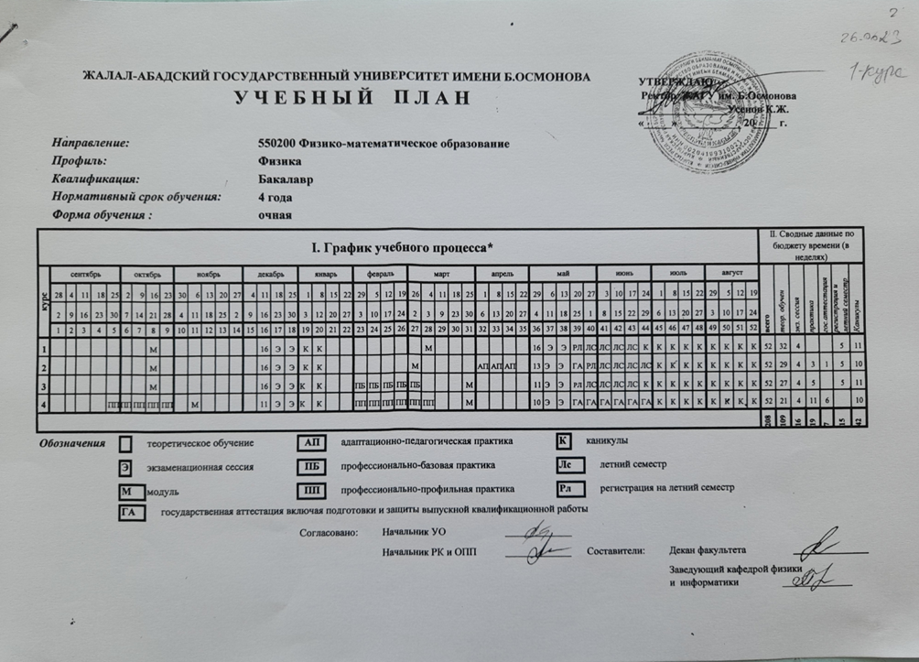
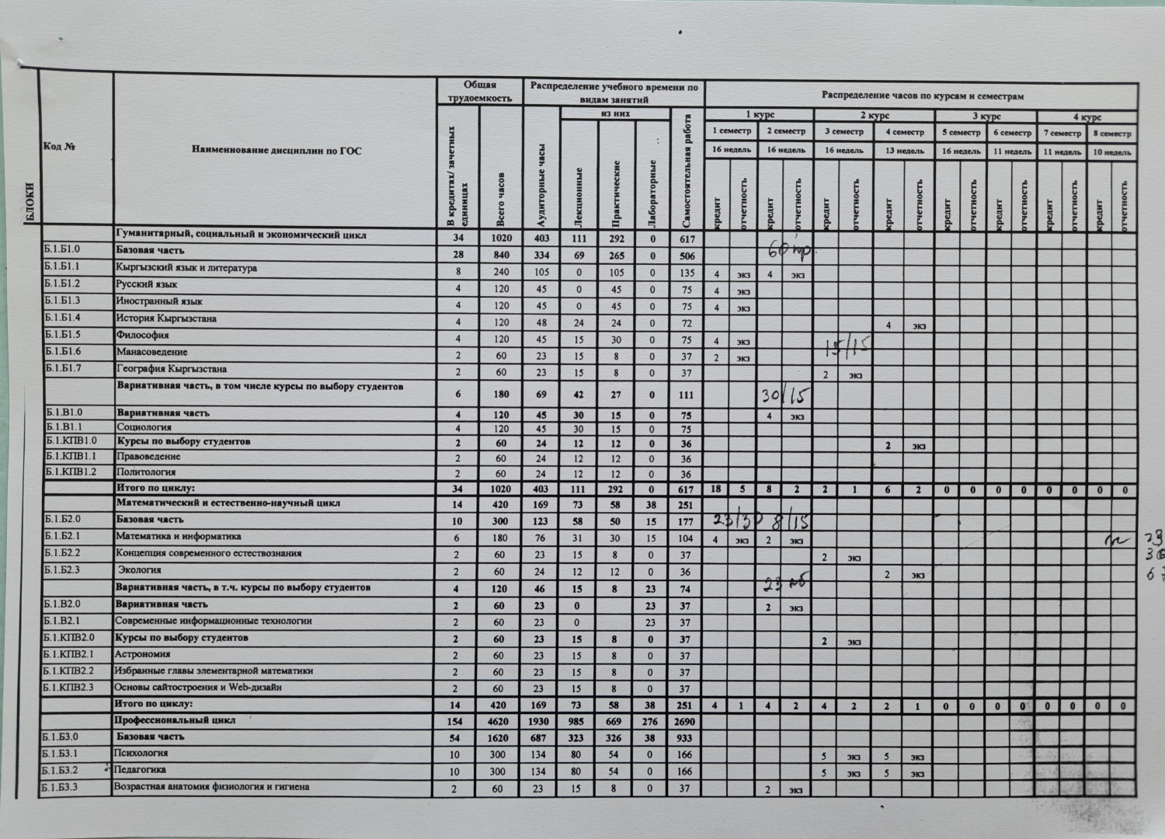
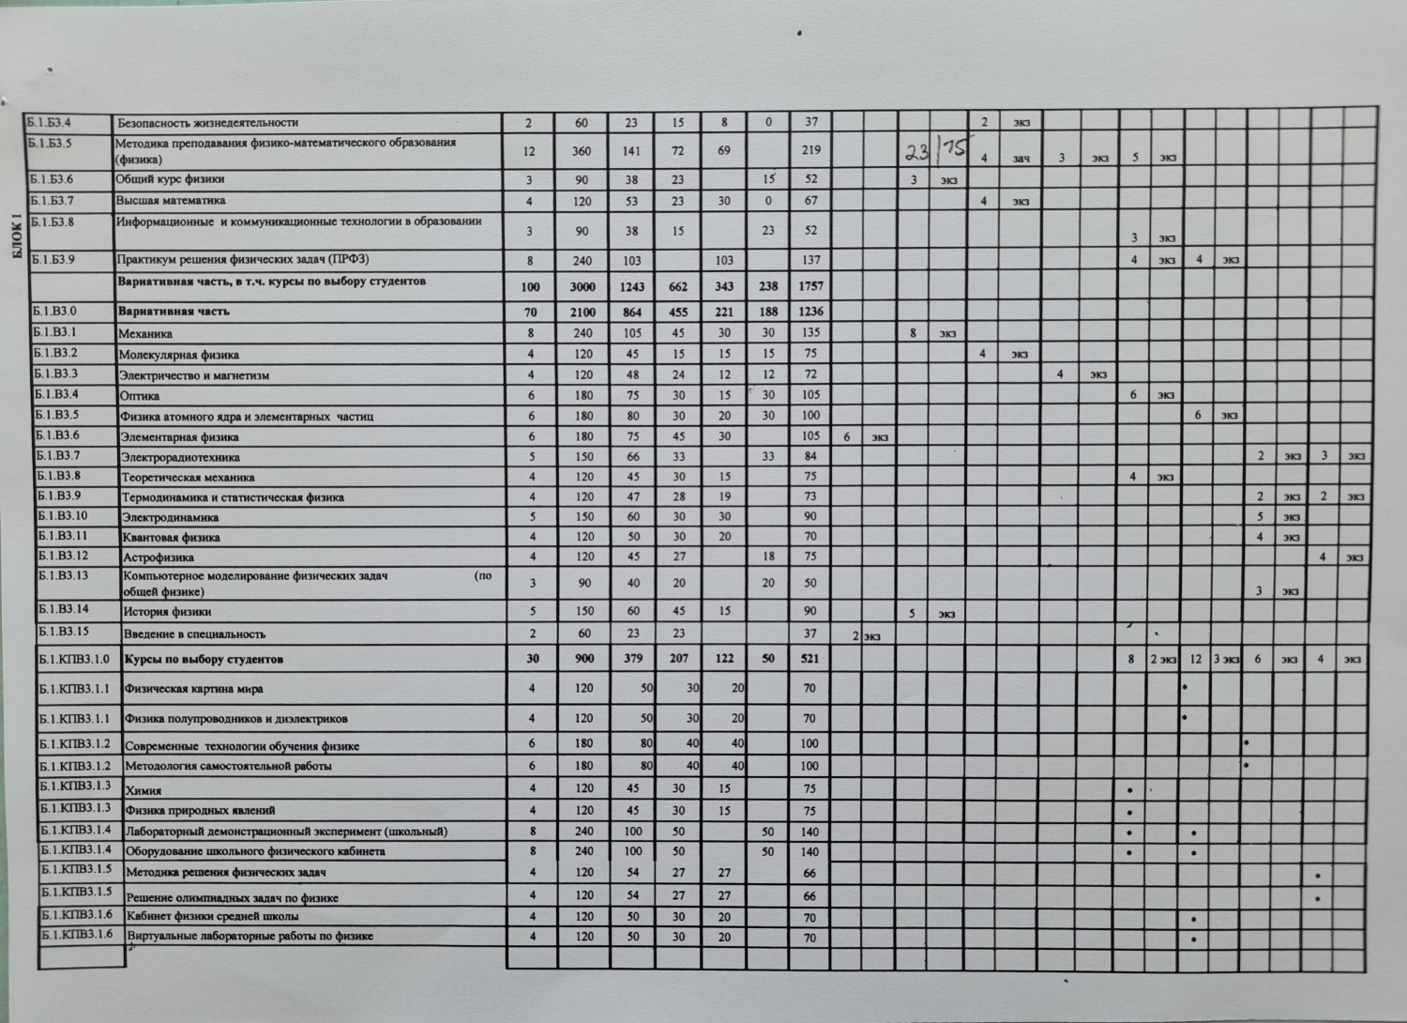
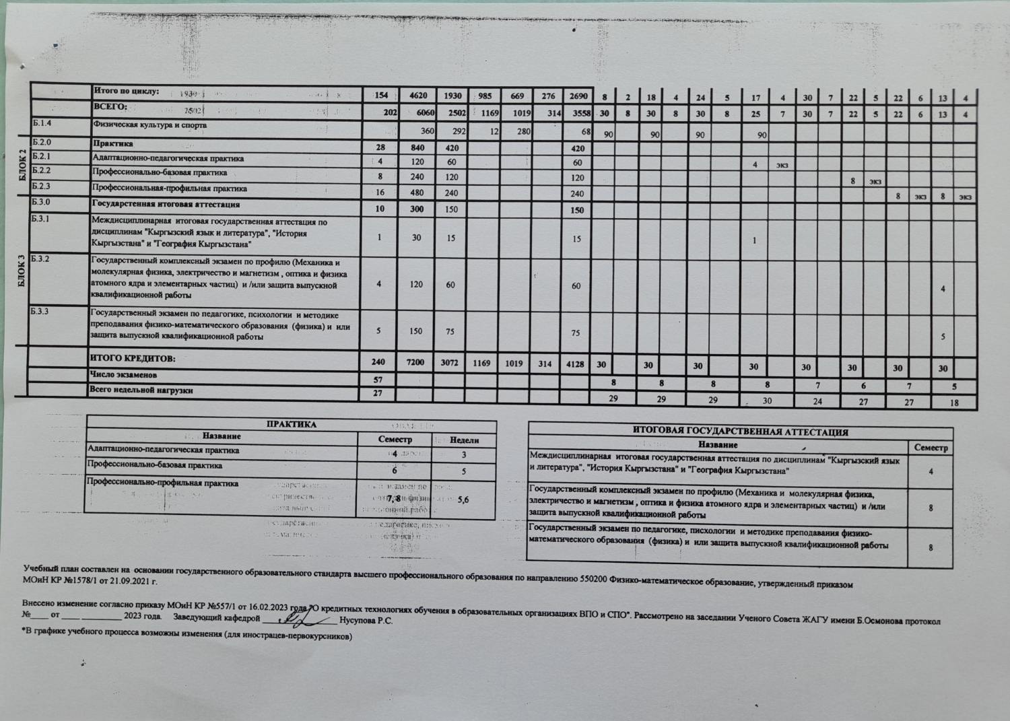

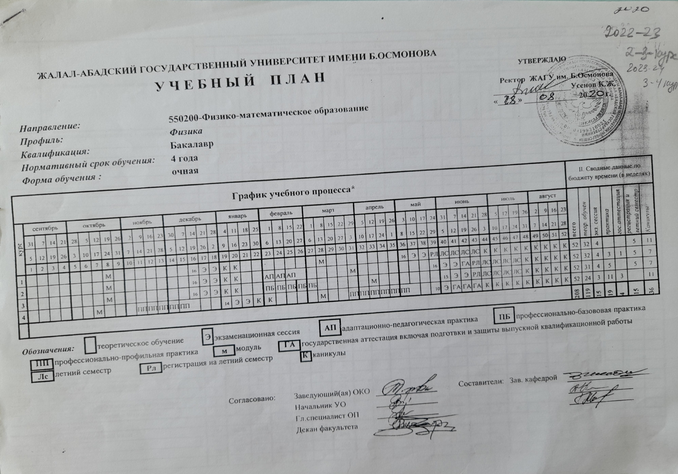
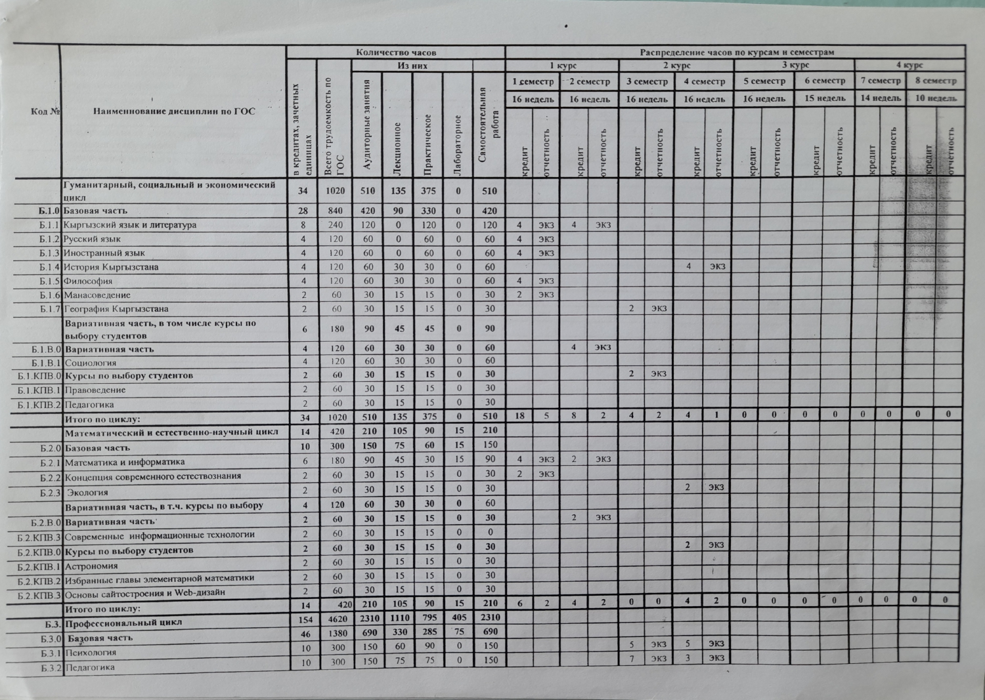
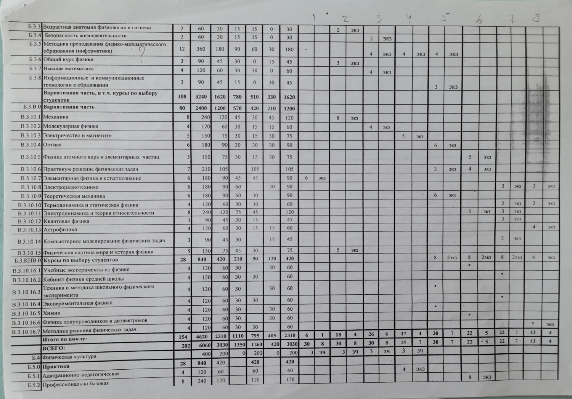
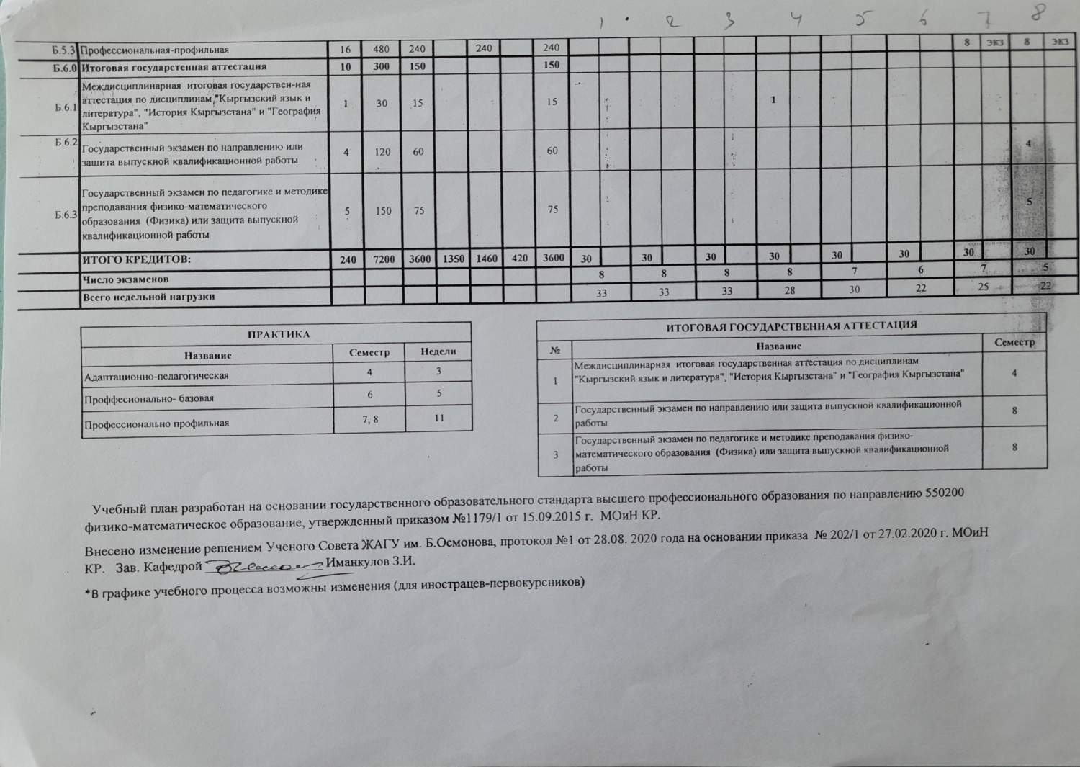

Приложение 3
Рабочий учебный план
550200-Физико-математическое образование, профиль подготовки “Физика”

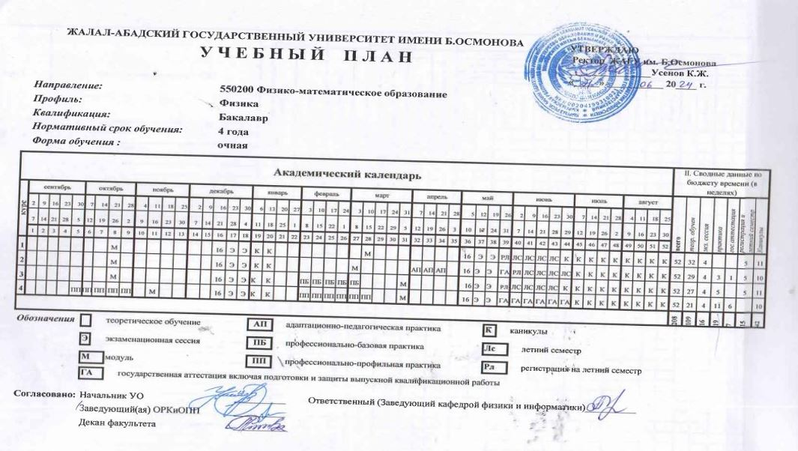

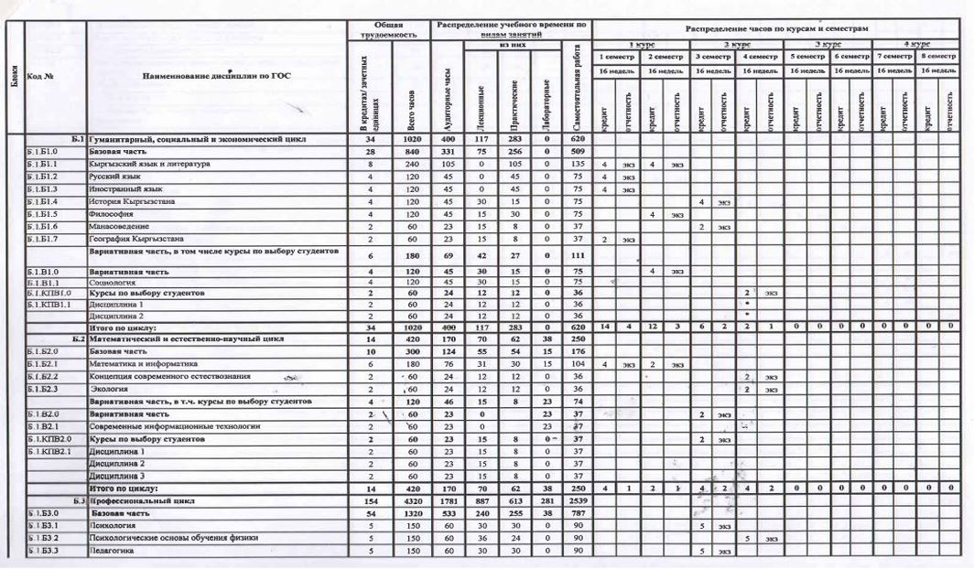

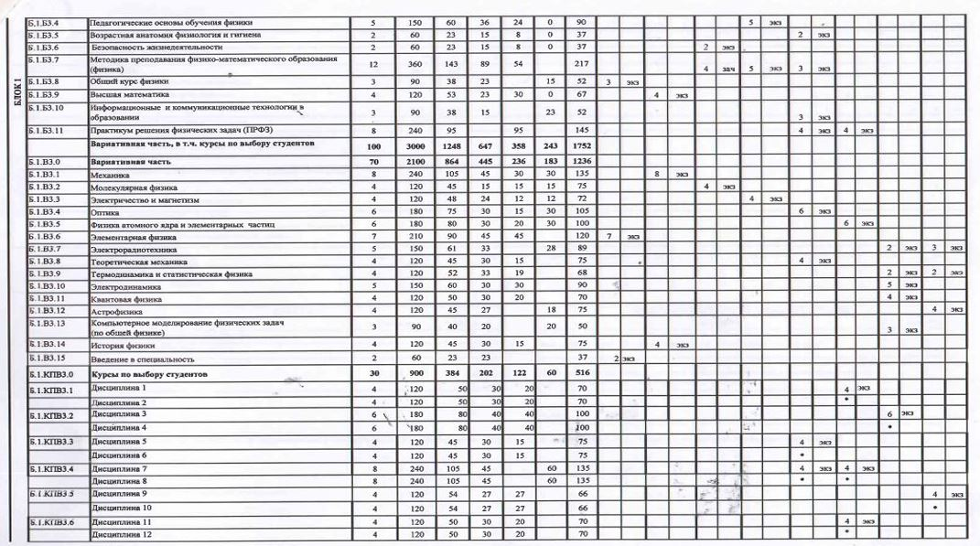

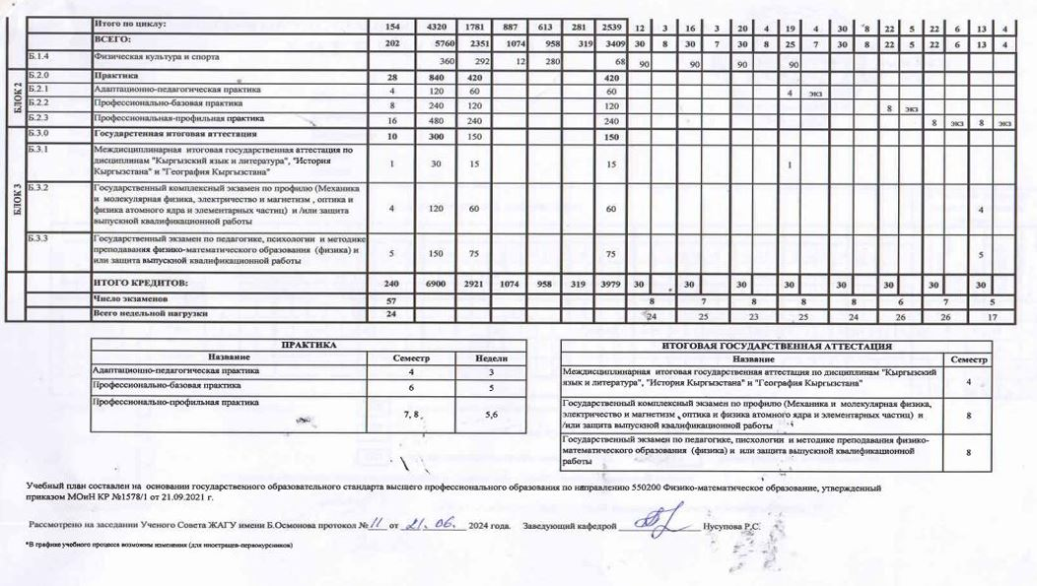

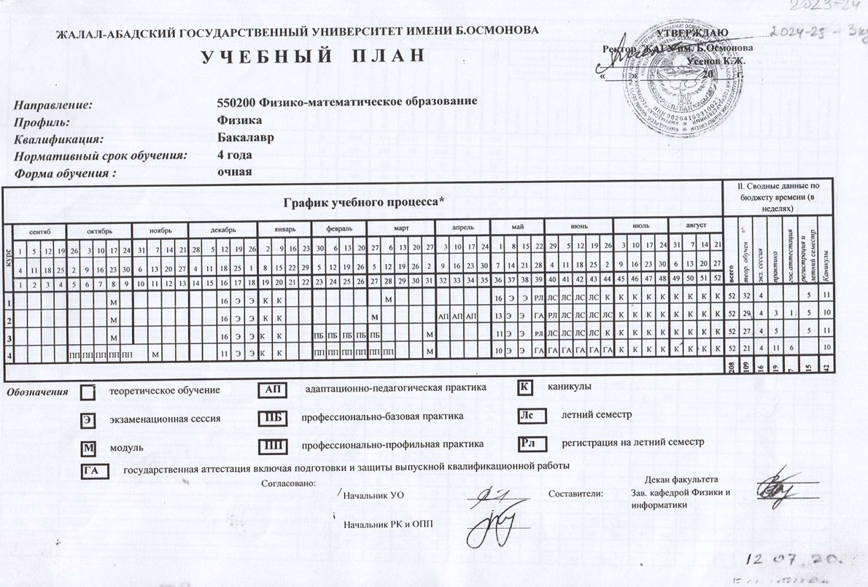
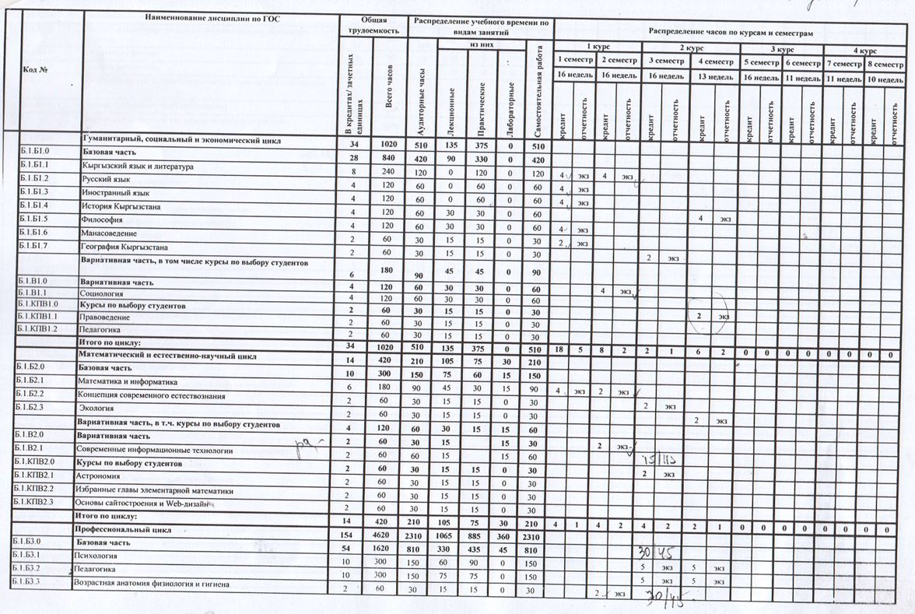
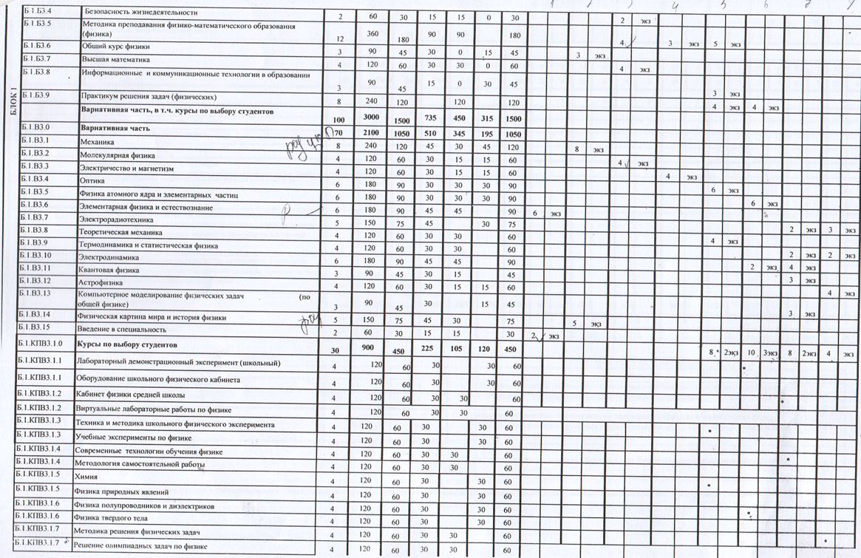
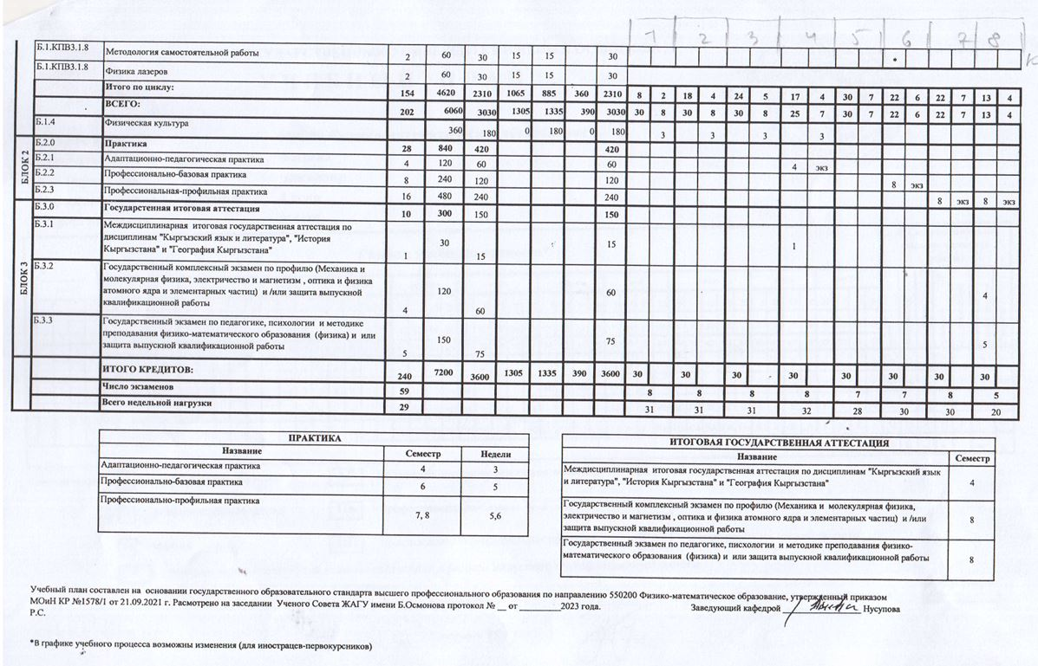

Приложение 4.
МАТРИЦА КОМПЕТЕНЦИЙ
по направлению 550200 - Физико-математическое образование
профиль Физика (1-2-3 курс)

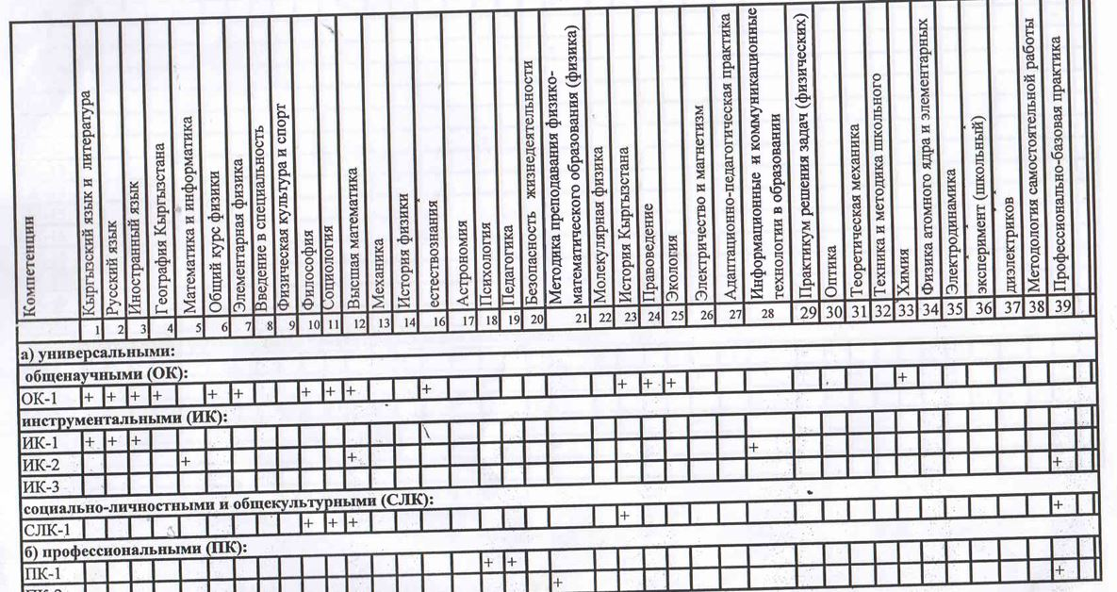
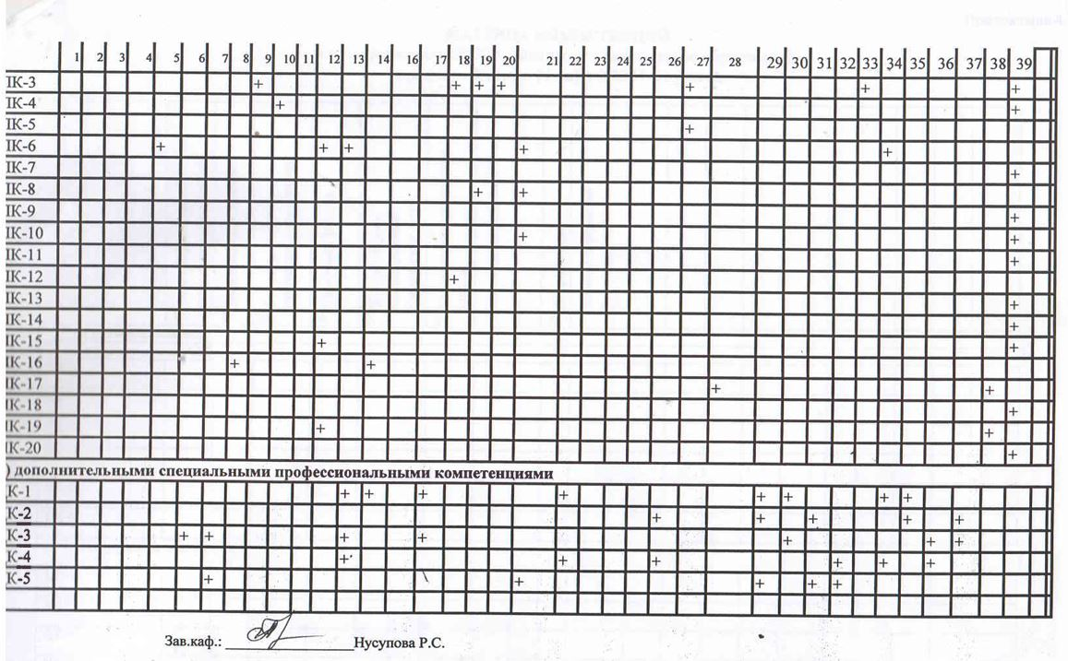

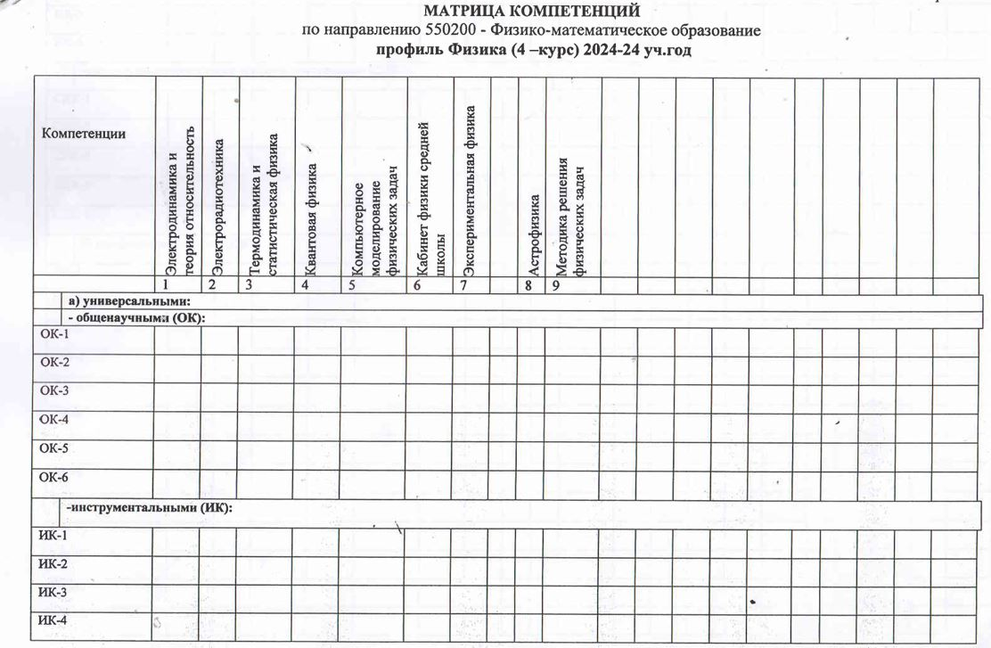
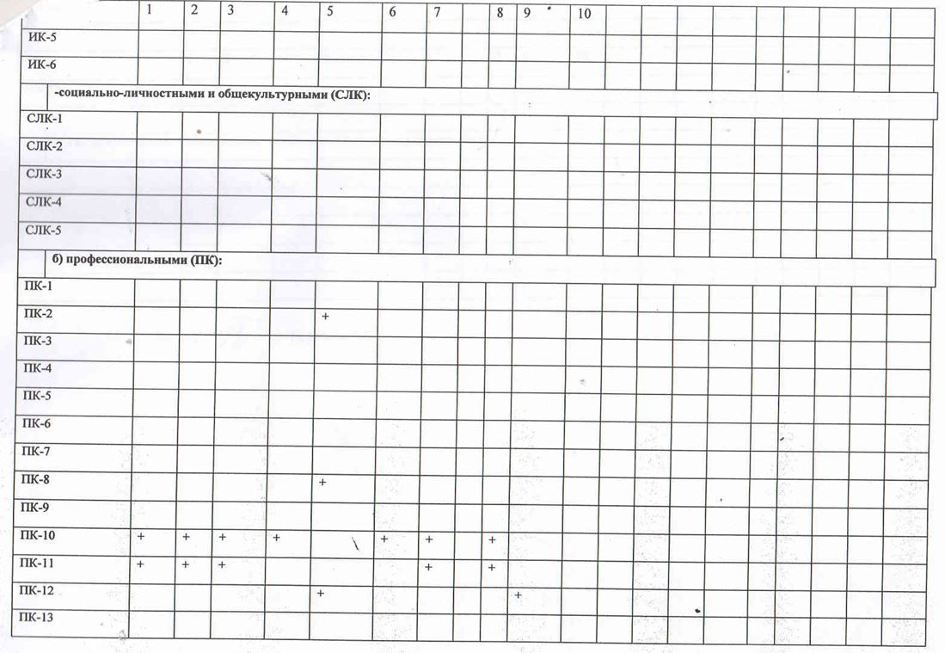
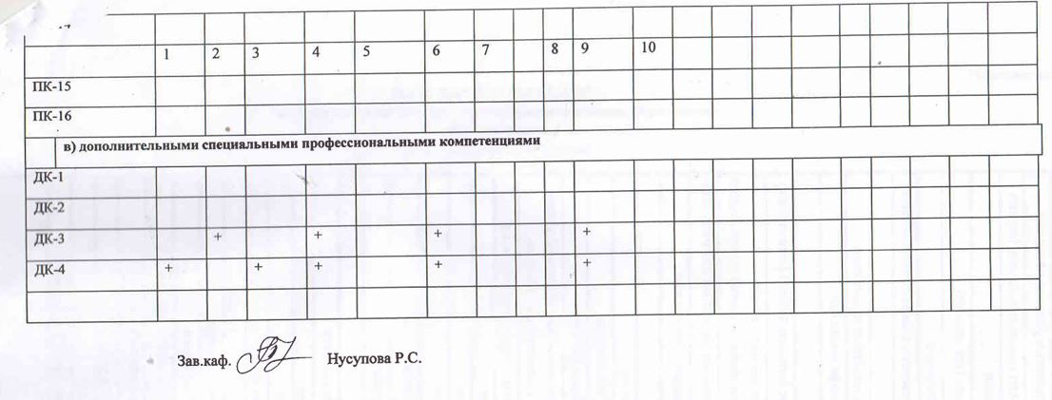

Приложение 4.
МАТРИЦА КОМПЕТЕНЦИЙ
по направлению 550200 - Физико-математическое образование
профиль Физика (3-4 курс)

Компетенции | Методика преподавания физико-математического образования (физика) | Информационные и коммуникационные технологии в образовании | Оптика | Физика атомного ядра и элементарных частиц | Практикум решения физических задач | Теоретическая механика | Электродинамика и теория относительность | Техника и методика школьного физического эксперимента | Химия | Учебные эксперименты по физике | Физика полупроводников и диэлектриков | Электрорадиотехника | Термодинамика и статистическая физика | Квантовая физика | Компьютерное моделирование физических задач | Кабинет физики средней школы | Экспериментальная физика | Астрофизика | Методика решения физических задач
 | 1 | 2 | 3 | 4 | 5 | 6 | 7 | 8 | 9 | 10 | 11 | 12 | 13 | 14 | 15 | 16 | 17 | 18 | 19
а) универсальными:
- общенаучными (ОК):
ОК-1 | + |  | + | + | + | + | + | + |  | + | + | + | + | + | + | + | + | + | +
ОК-2 | + |  |  |  |  |  |  |  |  |  |  |  |  | +
ОК-3
ОК-4 |  | + |  |  |  |  | +
ОК-5 | +
ОК-6 | + |  |  |  | +
-инструментальными (ИК):
ИК-1 | + | +
ИК-2 | +
 | 1 | 2 | 3 | 4 | 5 | 6 | 7 | 8 | 9 | 10 | 11 | 12 | 13 | 14 | 15 | 16 | 17 | 18 | 19
ИК-3
ИК-4
ИК-5 | +
ИК-6 | +
-социально-личностными и общекультурными (СЛК):
СЛК-1 | + |  |  |  |  |  | + |  |  |  | +
СЛК-2
СЛК-3 | +
СЛК-4 | +
СЛК-5
б) профессиональными (ПК):
ПК-1 | + |  |  |  |  |  |  |  |  |  |  |  |  | +
ПК-2 | + |  |  |  |  |  |  |  | + |  |  |  |  | + | + |  |  |  | +
ПК-3 | +
ПК-4 | +
ПК-5 | +
ПК-6 | +
ПК-7 | +
ПК-8 | + |  |  |  |  |  |  |  |  |  |  |  |  |  | +
ПК-9 | +
 | 1 | 2 | 3 | 4 | 5 | 6 | 7 | 8 | 9 | 10 | 11 | 12 | 13 | 14 | 15 | 16 | 17 | 18 | 19
ПК-10 | + | + | + | + |  | + |  | + | + | + |  | + | + | + |  | + | + | +
ПК-11 | + |  |  |  |  |  |  |  | + |  |  | + | + |  |  |  | + | +
ПК-12 | + |  |  |  | + |  |  |  |  |  |  |  |  |  | + |  |  |  | +
ПК-13 | +
ПК-14 | +
ПК-15 | +
ПК-16 | +
в) дополнительными специальными профессиональными компетенциями
ДК-1 | +
ДК-2 | +
ДК-3 | + |  | + | + | + | + |  | + |  | + |  | + | + |  |  | + |  |  | +
ДК-4 | + |  | + | + | + | + |  | + |  | + |  |  |  |  |  | + |  |  | +

Приложение 5
Аннотации дисциплин
по направлению 550200 Физико-математическое образования по профилю «Физика»
Б.1. Гуманитарный, социальный и экономический цикл
Б.1 .0 Базовая часть
Б.1.1. Кыргызский язык и литература
Кыргыз тили боюнча: тилдин фонетикалык-лексикалык табиятын, грамматикалык, стилдик касиетин, коомдук-социалдык чёйрёдё колдонмо ёзгёчёлщктёрщн, башка тилдерден болгон айырмачылыгын, которулуш бирдиктерин, эл аралык байланыштагы эквиваленттери менен салыштырып айырмалоого белгилерин, кесиптик лексиканын курамын толук ёдёштщрщщ; лексикалык минимумду (10000 сёз кёлёмщндё) ёздёштщрщщ; официалдуу – иштиктщщ стилди толук щйрёнщщ; коомдук-социалдык чёйрёдё жазуу жана оозеки тщрдё ёз оюн кыргыз адабий тил аркылуу так жана тщшщнщктщщ жеткирщщ; кыргыз тилинде илимий-теориялык маалыматтарды ёздёштщрщщ жана коомдук – социалдык талаптарга ылайык маалымат берщщгё жетишщщ.
Кыргыз адабияты боюнча: улуттук адабиятты ёздёштщрщщдё минумум чек кыргыз адабиятынын кёчмён цивилизацияга тиешелщщ белгилерин тщшщнщщ, аны азыркы дщйнёлщк адабий баалуулуктар менен салыштырып, баа бере билщщ жана кыргыз элине таандык кёркём-адабий чыгарманын мазмунунда берилген идеялык- эстетикалык дёёлётттёрдщ талдоо, анын эстетикалык наркын жарандык коомдо башкаларга жеткире билщщ; адабий – кёркём чыгарманы окуп тщшщнщщ жана ага адабий – эстетикалык талдоо жщргщзё алуу; кыргыз адабиятынын башка улуттук адабияттардан айырмасын билщщ жана анын негизги бётёнчёлщктёрщнё баа берщщ.
Кыргы элинин улуттук тили менен адабий дёёлёттёрщнё туура баа берщщ жана аны колдоно билщщ, кыргыз тили жана адабиятына тиешелщщ маселелерди кийинки муунга щйрётщщгё жетишщщ; кыргыз тили жана адабиятынын азыркы учурдагы жетишкендиктерин толук пайдалануу.
Б.1.2. Русский язык
Лексический минимум в объёме 2000 учебных лексических единиц общего и терминологического характера. Понятие дифференциации лексики по сферам применения (бытовая, терминологическая, общенаучная, официальная и др.)
Понятие об свободных и устойчивых словосочетаниях, фразеологических единицах.
Понятие об основах словообразования. Грамматические навыки, обеспечивающие коммуникацию без искажения смысла при письменном и устном общении общего характера; основные грамматические явления, характерные для профессиональной речи.
Понятие об обиходно-литературном, официально деловом, научном стилях, стиле художественной литературы. Основные особенности научного стиля.
Говорение. Диалогическая и монологическая речь с использованием наиболее употребительных в относительно простых лексико-грамматических средств в основных коммуникативных ситуациях неофициального и официального общения. Основы публичной речи (устное сообщение, доклад). Чтение. Виды текстов: несложные, прагматические тексты, тексты по широкому и узкому профилю специальности. Письмо.
Виды речевых произведений: аннотация, реферат, тезисы, сообщение, частное письмо, деловое письмо, биография.
Б.1.3. Иностранный язык
Иностранный язык как средство развития коммуникативной компетентности и становления профессиональной компетентности. Специфика артикуляции звуков, интонации, акцентуации и ритма нейтральной речи в изучаемом языке; основные особенности полного стиля произношения, характерные для сферы профессиональной коммуникации; чтение транскрипции. Лексический минимум в объеме 4000 учебных лексических единиц общего и терминологического характера. Понятие дифференциации лексики по сферам применения (бытовая, терминологическая, общенаучная, официальная и др.) Понятие о свободных и устойчивых словосочетаниях, фразеологических единицах. Понятие об основных способах словообразования. Грамматические навыки, обеспечивающие коммуникацию общего характера без искажения смысла при письменном и устном общении; основные грамматические явления, характерные для профессиональной речи. Понятие об обиходно – литературном, официально – деловом, научном стилях, стиле художественной литературы. Основные особенности научного стиля. Культура и традиции стран изучаемого языка. Правила речевого этикета.
Говорение. Диалогическая и монологическая речь с использованием наиболее употребительных и относительно простых лексико-грамматических средств в основных коммуникативных ситуациях неофициального и официального общения. Основы публичной речи (устное сообщение, доклад).
Аудирование. Понимание диалогической и монологической речи в сфере бытовой и профессиональной коммуникации.
Чтение. Виды текстов: несложные прагматические тексты и тексты по широкому и узкому профилю специальности.
Письмо. Виды речевых произведений: аннотация, реферат, тезисы, сообщение, частное письмо, деловое письмо, биография.
Б.1.4. История Кыргызстана
Сущность, формы, функции исторического знания. Методы и источники изучения истории. Понятие и классификация исторического источника. Историки об этнониме “кыргыз”. Три главных направления в изучении проблемы происхождения и формирования кыргызского народа. История Кыргызстана - неотъемлемая часть всемирной истории. Древнейший период. Саки, гунны, усуни. Государство Давань. Эпоха Великого переселения народов, Атилла.
Основные этапы становления государственности. Древняя Русь и Великая степь. Тюркские каганаты, особенности социального и военного строя.
Киргизское государство и велико державшие. Караханидский каганат, принятие ислама.
Города, наука, литература (Жусуп Баласагын, Махмуд Кашгари). Торговля по Великому Шелковому пути. Киргизы в государстве Чингизидов. 13-14 вв.: проблемы взаимовлияния. Тамерлан и средневековые государства Европы и Азии. Государственно-политическая консолидация киргизов. Завершение процесса этногенеза кыргызов на Тянь-Шане.
Кыргызстан в 16-начале 17 вв. Кыргызстан и Канадское ханство, роль киргизских феодалов в общественно-политической жизни Канадского ханства. Акбото-бий, Курманджан. Посольское-дипломатические связи с Россией.
В составе России. Кыргызстан – колония Российской империи. Новое административно-территориальное управление, налоги, земельная политика. Особенности рахвития промышленности в Кыргызстане. Русская культура 19в. и ее вклад в мировую культуру. Роль ХХ столетия в мировой истории. Революции и реформы. Столыпинская аграрная политика и Кыргызстан. Столкновения тенденций интернационализма и национализма. Кыргызстан в условиях 1 мировой войны. Национально-освободительной восстание 1916г. Октябрьская революция 1917г. Этапы гражданской войны. Социально-экономическое развитие страны в 20-е годы. Программа национально-государственного строительства. НЭП. Земельно-водная реформа. Формирование однопартийного политического режима. Образование СССР и КССР.
Курс на строительство социализма в одной стране и его последствия. Социально-экономические преобразования в 30-е годы. Репрессии.
Кыргызстан в годы Великой Отечественной войны (1941-1945). На фронтах и в тылу.
Общественно-политическое и социально-экономическое развитие Кыргызстана в 1945-1960гг. Кыргызстан в 1960-1985гг. Последствия НТР и нарастание кризиса в экономике и общественной жизни. КССР в годы перестройки в СССР в 1985-1991гг. Распад СССР.
Независимый Кыргызстан. Кыргызстан на пути радикальной социально-экономической реформы. Культура в Киргизской Республике. Внешнеполитическая деятельность в новых геополитических условиях.
Б.1.5. Философия
Предмет философии. Место и роль философии в культуре. Становление философии. Основные направления, школы философии и этапы ее исторического развития. Структура философского знания.
Учение о бытии. Монистические и плюралистические концепции бытия, самоорганизация бытия. Понятие материального и идеального. Пространство, время. Движение и развитие, диалектика. Детерминизм и индетерминизм. Динамические и статистические закономерности. Научные, философские и религиозные картины мира.
Человек, общество, культура. Человек и природа. Общество и его структура. Гражданское общество и государство. Человек в системе социальных связей. Человек и исторический процесс; личность и массы; свобода и необходимость. Формационная и цивилизованная концепции общественного развития.
Смысл человеческого бытия. Насилие и ненасилие. Свобода и ответственность. Мораль, справедливость, право. Нравственные ценности. Представление о совершенном человеке в различных культурах. Эстетические ценности и их роль в человеческой жизни. Религиозные ценности и свобода совести. Сознание и познание. Сознание, самосознание и личность. Познание, творчество, практика. Вера и знание. Понимание и объяснение. Рациональное и иррациональное в познавательной деятельности. Проблема истины. Действительность, мышление, логика и язык. Научное и вненаучное знание. Критерии научности. Структура научного познания, его методы и формы. Рост научного знания. Научные революции и смена типов рациональности. Наука и техника.
Будущее человечества. Глобальные проблемы современности. Взаимодействие цивилизации и сценарии будущего.
Б.1.6. Манасоведение
Манастаануу илимине киришүү. «Манас» эпосунун дуйнөлүк маданияттын көөнөрбөс үлгүлөрүнүн ичинен теңдеши жок экендиги. «Манас» эпосу улуттук идеологиянын башаты болушу. Кыргыз Республикасынын «Манас» эпосу боюнча мыйзамынын кабыл алынышы, анын тарыхый мааниси.
Кылымдарды карыткан тарыхы бар эпикалык чыгарманын фольклористика илиминде фундаменталдуу изилдениши: «Манас» эпосунун тарыхый доорлору, эпостун жалпы структурасы, эпостун тарыхый, этнографиялык, философиялык, дегеле культурологиялык мааниси, манасчылык өнөрдүн табияты, манасчылардын мектептери, эпостогу каармандардын образдары, эпостун поэтикасы маселелеринин комплекстүү каралышы.
«Манас», «Семетей», «Сейтек» эпосторунун канондук сюжети. Андагы адамзаттык бийик идеялар: Ата Журт, анын боштондугу учун күрөш., элдин биримдик-бүтүндүгү, акыйкатуулукка, адилеттүүлүккө негизделген достук, Ата Журттун мүдөөлөру, калайык калктын жогорку кызыкчылыктарын көздөө, Мекен алдындагы ыйык парз, абийир, ар-намыс үчүн күрөш, ата-баба салтын аздектөө, адамкерчиликтүүлүк, толеранттуулук, ак-караны таануу.
Эпостогу улуттук педагогика, менталитет, этика жагдайын кенен талдоо. Жаш муундардын инсан болуп калыптанышында эпостун тарбиялык таасири.
«Манас» үчилтигинин сюжеттеринин искусствонун түрдүү жанрларында иштелип чыгышы.
Кыргыз мамлекеттүүлүгүнүн өнүгүшүндө «Манас» эпосунун саясий-идеологиялык мааниси.
Б.1.7. География Кыргызстана
«География Кыргызстана» охватывает круг вопросов, связанных с физической географией: географическое положение страны, ее границы, орографическое строение территории, климатические условия Кыргызстана, вопросы касающиеся охраны природы и охраняемых мест, а также имеет место социальная и экономическая география. Данная дисциплина является актуальной, так как знание географии своей страны необходимо не только для кругозора, но и для экологического, нравственного и патриотического воспитания подрастающего поколения.
Вариативная часть, в т.ч. курсы по выборы
Б.1.В.1.0. Вариативная часть
Б.1.В.1.1. Социология
Cоциально-философские предпосылки возникновения социологии как науки. Огюст Конт как основоположник социологии. Классические социологические теории. Русская социологическая мысль. Становление и развитие социологии в Кыргызстане.
Объект, предмет и метод социологии. Общество как социокультурная система. Общество и социальные институты.
Социальные группы и общности. Общность и личность. Малые группы и коллективы. Социальная организация. Культура как система ценностей и норм, основная составляющая общества.
Социализация личности. Социальные движения. Мировая система и процессы глобализации.
Социальное неравенство, стратификация и социальная мобильность. Понятие социального статуса. Социальный контроль и социальные конфликты. Социальное взаимодействие и социальные отношения. Взаимодействие экономики, социальных отношений и культуры.
Личность как социальный тип и деятельный субъект. Маргинальность и девиация.
Социальные изменения. Социальные революции и реформы. Концепция социального прогресса. Место Кыргызстана в мировом сообществе.
Методология и методы социологического исследования.
Б.1.КВП 1. Правоведение
Государство и право. Их роль в жизни общества. Норма права и нормативно-правовые акты. Основные правовые системы современности. Международное право как особая система права. Источники кыргызского права. Закон и подзаконные акты. Система кыргызского права. Отрасли права. Правонарушения и юридическая ответственность. Значение законности и правопорядка в современном обществе. Правовое государство. Конституция Кыргызской Республики- основной закон государства. Особенности государственного устройства Кыргызской Республики. Права человека и их защита. Избирательное право. Система органов государственной власти в Кыргызской Республике. Понятие гражданского правоотношения. Физические и юридические лица. Право собственности. Гражданско-правовые сделки. Обязательства в гражданском праве и ответственность за их нарушение. Наследственное право. Брачно-семейные отношения. Взаимные права и обязанности супругов, родителей и детей. Ответственность по семейному праву. Трудовой договор (контракт). Трудовая дисциплина и ответственность за ее нарушение. Административные правонарушения и административная ответственность. Понятие преступления. Уголовная ответственность за совершение преступлений. Экологическое право. Особенности правового регулирования будущей профессиональной деятельности. Правовые основы защиты государственной тайны. Законодательные и нормативно-правовые акты в области защиты информации и государственной тайны.
Б.2. Математический и естественнонаучный цикл
Б.2.0 Базовая часть
Б.2.1. Математика и информатика.
Аксиоматический метод, основные математические структуры, вероятность и статистика, математические модели, алгоритмы и языки программирования, стандартное программное обеспечение профессиональной деятельности, основные понятия и методы защиты информации, компьютерный практикум.
Б.2.2. Концепции современного естествознания
Естественнонаучная и гуманитарная культуры; научный метод; история естествознания; панорама современного естествознания; тенденции развития; корпускулярная и континуальная концепции описания природы; порядок и беспорядок в природе; хаос; структурные уровни организации матери; микро-макро и мега миры; пространство, время; принципы относительности; принципы симметрии; законы сохранения; взаимодействие; близкодействие, дальнодействие; состояние; принципы суперпозиции, неопределенности, дополнительности; динамические и статистические закономерности в природе; законы сохранения энергии в макроскопических процессах; принцип возрастания энтропии; химические процессы, реакционная способность веществ; эволюция Земли и современные концепции развития геосферы оболочек; особенности биологического уровня организации материи; принципы эволюции; воспроизводства и развития живых систем; многообразие живых организмов - основа организации и устойчивости биосферы; генетика и эволюция; человек: физиология, здоровье, эмоции, творчество, работоспособность; биоэтика, человек, биосфера и космические циклы: ноосфера, необратимость времени, самоорганизация в живой и неживой природе; принципы универсального эволюционизма; путь к единой культуре.
Б.2.3. Экология
Биосфера и человек: структура биосферы, экосистемы, взаимоотношения организма и среды, экология и здоровье человека; глобальные проблемы окружающей среды, экологические принципы рационального использования природных ресурсов и охрана природы; основы экономики природопользования; эко защитная техника и технологии; основы экологического права, профессиональная ответственность; международное сотрудничество в области охраны окружающей среды.
Основные понятия и законы экологии, условия нормального функционирования природных экосистем; Последствия антропогенных воздействий на экосистемы и на биосферу Земли в целом, глобальные экологические проблемы; Нормирование поступления загрязняющих веществ в окружающую среду; Приемы рационального природопользования и экоэффективности. Принципы Концепции устойчивого развития.

. Вариативная часть в т.ч. дисциплины по выборы студентов
Б.1.В2.0 Вариативная часть
Б.1.В2.1 Современные информационные технологии
Предмет информационной технологии; Офисные автоматизированные технологии; Носители информации; Устройства вывода информации; Устройства ввода информации; офисные программы; Технические и программные средства компьютерные сети; Глобальные сети Internet; Поисковая службы Internet; Электронная почта; Использование средств типографии; Использование средств мультимедиа; Интерактивная доска и ее особенности
Б.1.КПВ2.0 Курсы по выборы студентов
Б.1.КПВ2.1 Астраномия
Введение. Предмет и задачи дисциплины «Астрономия». Роль и значение астрономии в развитии естественных наук. Органическая связь астрономии со всеми естественными науками.
Астрометрия. Изучение космических тел. Определение положений космических тел. Системы отсчета. Сферические и прямоугольные системы координат. Преобразование координат. Рефракция. Параллакс. Карта звезд. Наблюдательный процесс в астрономии.
Небесная механика. Системы мира Птолемея и Коперника. Законы Кеплера. Закон Всемирного тяготения. Движение тел солнечной системы: планет, астероидов, комет, метеоров и других тел. Изучение движения космических тел различными методами небесной механики и астрометрии.
Космогония и космология. Происхождение и эволюция космических тел. Происхождение и эволюция Солнечной системы. Происхождение и эволюция Вселенной.
Профессиональный цикл
Б.1.Б3.0 Базовая часть
Б.1.Б3.1 Психология
Предмет, объект и методы психологии. Отрасли психологии. Ее место в системе наук. История развития психологии как науки. Основные направления в психологии. Строение, функционирование и свойства центральной нервной системы. Мозг и психика: принципы и общие механизмы связи. Генетические корни психологии и поведения.
Природа человеческого сознания. Сознательное и бессознательное. Психические процессы. Ощущение. Восприятие. Представление. Воображение. Внимание. Память. Мышление и интеллект. Речь.
Психология личности: история исследования личности, современные теории личности. Способности. Темперамент. Характер. Воля. Эмоции. Мотивация.
Психология человеческих взаимоотношений: общение, малая группа и коллектив, личность и межличностные отношения, личность в группе.

Б.1.Б3.2 Педагогика
Объект, предмет, задачи, функции, методы педагогики. Основные категории педагогики: образование, воспитание, обучение, педагогическая деятельность, педагогическое взаимодействие, педагогическая технология, педагогическая задача.
Образование как общечеловеческая ценность. Образование как социокультурный феномен и педагогический процесс. Образовательная система Кыргызстана. Цели, содержание, структура непрерывного образования, единство образования и самообразования.
Педагогический процесс. Образовательная, воспитательная и развивающая функции обучения. Воспитание в педагогическом процессе.
Общие формы организации учебной деятельности. Урок, лекция, семинарские, практические и лабораторные занятия, диспут, конференция, зачет, экзамен, факультативные занятия, консультация. Методы, приемы, средства организации и управления педагогическим процессом. Семья как субъект педагогического взаимодействия и социокультурная среда воспитания и развития личности. Управление образовательными системами.
Б.1.Б3.3 Возрастная анатомия, физиология и гигиена
Закономерности роста и развития детского организма; размножение и развитие человека; наследственность и среда, их влияние на развитие организма; формирование внутренней среды организма. В процессе развития; Развитие регуляторных систем; изменение функции центральных сенсорных, моторных, висцеральных систем на разных возрастных этапах; сенситивные периоды развития; физиологические основы питания детей разного возраста; взаимоотношения организма со средой; Возрастные с особенности адаптации к различным климатогеографическим и социальным условиям; мать как среда обитания и жизнеобеспечения системы плода, значения материнской заботы; семья как среда обитания ребенка; психофизиологические аспекты поведения ребенка; становление коммуникативного поведения; речь; индивидуальные типологические особенности ребенка.
Б.1.Б3.4 Безопасность жизнедеятельности
Теоретические основы безопасности жизнедеятельности. Экологические аспекты безопасности жизнедеятельности. Классификация чрезвычайных ситуаций. Окружающий мир. Опасности, возникающие в повседневной жизни и безопасное поведение. Транспорт и его опасности. Экстремальные ситуации в природных и городских условиях. Чрезвычайные ситуации природного и техногенного характера и защита населения от их последствий. Действия учителя при авариях, катастрофах и стихийных бедствиях. Гражданская оборона и ее задача. Современные средства поражения. Средства индивидуальной защиты. Коллективные защитные сооружения гражданской обороны. Организация защиты населения в мирное и военное время. Приборы радиационной и химической разведки, дозиметрический контроль. Организация гражданской обороны в образовательных учреждениях.

Б.1.Б3.5 Методика преподавания физико-математического образования (по физике)
Основные задачи обучения физике в учреждениях среднего общего образования; Формы организации учебных занятий по физике.
Средства обучения физике. Внеурочная работа по физике; Элементы научно-исследовательской работы в труде учителя физики. Методика обучения физике как педагогическая наука; Государственный образовательный стандарт полного среднего образования. Методика изучения раздела “Механика” в основной школе
Методика изучения раздела “Молекулярная физика” и “Термодинамика “Электродинамика”. “Квантовая физика” в средней школе; Методика проведения обобщающих занятий по физике Использование современных информационных и коммуникационных технологий в учебном процессе
Б.1.Б3.6 Общий курс физики
Механика: кинематика материальной точки, динамика материальной точки и законы сохранения. Молекулярная физика: молекулярно-кинетическая теория. идеальный газ и основы термодинамики. Электродинамика: электростатическое поле, постоянный электрический ток, постоянное магнитное поле и электромагнитная индукция. Оптика: геометрическая оптика, интерференция света, дифракция света и дисперсия. Квантовая физика: квантовые свойства излучения, физика атомов и молекул, физика атомного ядра.

Б.1.Б3.7 Высшая математика
Элементы аналитической геометрии. Элементы высшей и линейной алгебры. Диффе ренциальное и интегральное исчисления. Дифференицальные уравнения. Теория множеств. Теория вероятностей и элементы математической статистики.

Б.1.Б3.8 Информационные и коммуникационные технологии в образовании
Дидактические основы создания и использования средств информационных и коммуникационных технологий (ИКТ). Педагогика-эргономические требования к созданию и использованию электронных средств учебного назначения, оценка их качества. Применение ИКТ в образовании. Автоматизация информационно- методического обеспечения учебно-воспитательного процесса и организационного управления учебным заведением (системой учебных заведений). Состав и структура учебной материальной базы. Педагогика-эргономические условия эффективного и безопасного использования средств вычислительной техники (ВТ), ИКТ в образовательных целях. Требования к оборудованию кабинета информатики и методические рекомендации по организации работы. Перспективные направления разработки и использования средств ИКТ в образовании

Вариативная часть, в т.ч. курсы по выборы студентов
Б.1.В3.0 Вариативная часть
Б.1.В3.1 Механика
Кинематика материальной точки. Динамика материальной точки. Силы в механике. Всемирное тяготение. Динамика системы материальных точек. Закон сохранения импульса. Механическая работа. Мощность. Кинетическая и потенциальная энергии. Закон изменения и сохранения энергии в механических системах. Механика вращательного движения твёрдого тела вокруг неподвижной оси. Закон сохранения в механике. Механика упругих тел. Механические колебания и волны. Движение жидкостей и газов.

Б.1.В3.2 Молекулярная физика
Молекулярно- кинетическая теория (МКТ) вещества. Идеальный газ. Основы термодинамики. Реальные газы и жидкости. Явления переноса. Понятие о плазме. Твердые тела. Самоорганизующиеся системы.

Б.1.В3.3 Электричество и магнетизм
Электростатическое поле в вакууме. Электростатическое поле при наличии проводников. Электростатическое поле при наличии диэлектриков. Энергия взаимодействие зарядов и энергия электростатического поля. Постоянный электрический ток. Электропроводность твердых тел. Электрический ток в элетролитах. Электрический ток в газах и в вакууме. Постоянное магнитное поле в вакууме.

Б.1.В3.4. Оптика
Свет как электромагнитная волна. Геометрическая оптика. Оптические инструменты. Интерференция света. Дифракция света. Поляризация света. Дисперсия и поглощение света. Релятивистские эффекты в оптике.

Б.1.В3.5. Физика атомного ядра и элементарных частиц
Методы исследования в ядерной физике, свойства атомных ядер, ядерные силы и их основные свойства, ядерные превращения, элементарные частицы.

Б.1.В3.6. Элементарная физика и естествознание
Механика. Основные уравнения кинематики материальной точки. Законы динамики. Механические колебания и волны. Молекулярная физика и термодинамика, молекулярно-кинетическая теория. Законы термодинамики. Электричество и магнетизм. Электрические заряды. Электрическое поле постоянный электрический ток. Магнитное поле. Магнитное поле земли. Электромагнитная индукция. Переменный ток. Геометричекая оптика. Волновая оптика. квантовая физика.

В.3.10.6. Практикум решение физических задач
Обзор основных подходов и способов решения физических задач. Задачи механики, их виды в школьном курсе физики. Задачи электричества и термодинамических процессов. Задачи и раздела оптики. Задачи и раздела квантовой физики.

В.3.10.8 Электрорадиотехника

Электротехнические материалы. Электрические и магнитные цепи. Методы измерений в электрических цепях. Трансформаторы. Электрические машины. Синхронные машины. Машины постоянного тока. Электронные элементы и устройства. Электронные и ионные лампы. Полупроводниковые элементы и приборы. Выпрямительные устройства. Усилители. Электронные генераторы. Общие сведения о микроэлектронике. Сигналы и информации. Модуляция сигналов. Линейные и нелинейные радиотехнические цепи. Радиоприемные и радиопередающие устройства. Электрические измерительные приборы.

В.3.10.9. Теоретическая механика

Статика. Введение в статику. Условия равновесия. Кинематика. Кинематика точки. Кинематика твёрдого тела. Сложное движение точки. Динамика точки. Общие теоремы динамики. Дифференциальные уравнения движения материальной точки. Теорема о движении центра масс. Теорема об изменении кинетического момента. Теорема об изменении кинетической энергии

В.3.10.10. Термодинамика и статическая физика
Основные положения статистической физики. Статистическая термодинамика. Статистическое распределение системы в термостате. Распределение Гиббса. Основные применения распределения Гиббса. Квантовые статистики идеального газа. Равновесие фаз и фазовые переходы. Элементы теории флуктуации. Основы теории неравновесных процессов.

В.3.10.11. Электродинамика и теории относительности
Электродинамика и теория относительности как наука. История развития электродинамики и теории относительности. Место электродинамики и теории относительности в системе наук. Основные задачи и особенности электродинамики и теории относительности. Основные разделы электродинамики и теории относительности.Основными разделами содержания являются. Микроскопические уравнения Максвелла; сохранение заряда, энергии, импульса; потенциалы электромагнитного поля; калибровочная инворионтность. Решение уравнений для потенциалов. Электромагнитные в вакууме. Принцип относительности. Релятивисткая кинематика, динамика и четырехмерный формализм. Преобразования Лоренца относительность времени, массы и расстояние. Коварионтная запись уравнений и законов сохранения.

В.3.10.12. . Квантовая физика
Квантовые свойства излучения, волновые свойства микрочастиц. Физика атомов и молекул, физика атомного ядра, физика элементарны частиц, фундаментальные взаимодействия, квантовые явления в твердых телах.

В.3.10.13. Астрофизика
Астрофизика как наука. История развития астрофизического знания, предмета науки. Место астрофизики в системе наук. Основные задачи и особенности астрофизики как науки. Основные разделы астрофизической науки. Астрофизикой называется науке, исследующая физическое состояние космической материи и протекающие вней физико-химические процессы. Астрофизика делится на две части- практическую (наблюдательскую) и теоретическую. Основным содержанием которой является изучение методов астрофизических наблюдений, а также интерпретация этих наблюдений. Астрофизические наблюдение заключаются в исследовании информации содержащихся в излучении, происходящем от космических обьектов. Основными разделами астрофизики являются: механизм излучения; двойные звезды и звездные массы, внутреннее строение звезд; эволюция звезд; Солнце; переменные звезды; компактные звезды; межзвездная среда.

В.3.10.14. Компьютерное моделирование физических задач
Понятие «модель». Моделирование как метод познания. Компьютерная модель. Абстрактные модели и их классификация. Моделирование физических задач (механика).
Моделирование физических задач (молекулярная физика). Моделирование физических задач (электричество). Моделирование физических задач (геометрическая оптика).

Б1.В3.14 Физическая картина мира и история физики
Физическая картина мира с точки зрения классической физики, теория относительности, квантовой механики, Физические законы макро и миромира, научное описание физических явлений и процессов окружающего мира, порядок и беспорядок в природе, структурные организации материи, пространство, время, принципы относительности, симметрии. Законы сохранения, взаимодействие, состояние, принципы суперпозиции, неопределенности, дополнительности, динамические и статистические закономерности в природе, принцип возрастная энтропии.

Б1. В3.15 Введение в специальность
В процессе изучения дисциплины будут рассмотрены действующие профессиональные стандарты высшего образования; подробно охарактеризована будущая профессиональная деятельности выпускника; дано описание профессиональных задач, которые должен решать выпускник; и перечень его компетенций; изучена взаимосвязь профессиональных компетенций с обобщенными трудовыми функциями; дана характеристика основных нормативных актов университета; рассмотрены особенности организации учебного процесса и требования учебного плана, дана характеристика календарного графика учебного процесса; рассмотрено содержание рабочих программ дисциплин и порядок записи на дисциплины по выбору; доведена необходимая информация о проведении текущего контроля успеваемости и промежуточной аттестации студентов; охарактеризована балльно-рейтинговая система университета; рассмотрена организационная структура университета и деятельность органов управления университета, включая деятельность ректората, деканатов, департаментов и кафедр; рассмотрены особенности подготовки и защиты курсовых и выпускных квалификационных работ, а также ведения научной работы со студентами; дана характеристика научных школ университета, студенты будут ознакомлены с историей, традициями и вкладом выдающихся выпускников в развитие педагогической системы СССР и Кыргызстана..

В.3.16. Курсы по выбору студентов
В.3.10. 16.1 Учебные эксперименты по физике
Учебные эксперименты по физике в средней школе. Демонстрационные эксперименты по механике. Демонстрационные эксперименты по молекулярной физике и термодинамике. Демонстрационные эксперименты по электродинамике. Демонстрационные эксперименты по оптике. Лабораторные эксперименты по физике

В.3.10.16.2. Кабинет физики средней школы
Система учебного оборудования по физике в средней школе. Планировка кабинета физики и размещение оборудование. Организация хранения оборудования и подготовка к его занятиям. Применение оборудования кабинета для совершенствования учебного процесса.

В.3.10. 16.3. Техника и методика школьного физического эксперимента
Учебные эксперименты по физике. Демонстрационные эксперименты по физике. Лабораторные эксперименты по физике. Электроизмерительные приборы. Выпрямители. Трансформаторы и преобразователи. Школьный электрораспределительный щит. Проекционная аппаратура.

В.3.10. 16.4. Экспериментальная физика
Методы измерение физических величин: механических, электрических, оптических. Чувствительные элементы датчиков физических величин. Методы статической обработки результатов измерений. Планирование и постановка эксперимента. Принципы конструирования и создания экспериментальных установок. Использование современной измерительной техники и информационно- измерительных комплексов. Лабораторный и демонстрационный эксперимент. Классические эксперименты, сыгравшие ключевую роль в развитии физики. Особенности экспериментов в различных областях современной физики. Анализ и обобщение экспериментальных результатов.

В.3.10.16.5. Химия
Химические системы: растворы, дисперсные системы, электрохимические системы, катализаторы и каталитические системы, полимеры и олигомеры; химическая термодинамика и кинетика: энергетика химических процессов, химическое и фазовое равновесие, скорость реакции и методы ее регулирования, колебательные реакции;
реакционная способность веществ: химия и периодическая система элементов, кислотно-основные и окислительно-восстановительные свойства веществ, химическая связь, комплементарность; химическая идентификация: качественный и количественный анализ,
аналитический сигнал, химический, физико-химический и физический анализ; химический практикум.

В.3.10.16.6. Физика полупроводников и диэлектриков
Введение. Общие понятие о полупроводниках и диэлектриках. Собственная и примесная проводимость полупроводников. Электронные и дырочные проводимости полупроводников. Основные свойства и методы измерения характеристики полупроводников. Классификация полупроводников. Основные полупроводники и другие полупроводниковые материалы. Полупроводниковые примеси. Полупроводниковые выпрямители. Транзисторы. Фотоэлементы, термисторы.

В.3.10.16.7. Методика решения физических задач
Задачи по физике и их классификация. Способы решение физических задач. Методика решение задач по механике. Методика решение задач по молекулярной физике и термодинамике. Методика решение задач по электродинамике. Методика решение задач по оптике и квантовой физике

Б.4. Физическая культура
Как учебная дисциплина в вузе. Естественнонаучные основы физического воспитании. Основы здорового образа жизни. Режим двигательной активности и работоспособности. Основы физической и спортивной подготовки. Профессионально-прикладная физическая подготовка. Физическая культура и научная организация труда. Специальная подготовка по видам спорта: гимнастике, атлетической гимнастике, легкой атлетике, спортивным и подвижным и грамм, с обьязателным выполнением программных требований, выраженных в колечествнно-кочественных показателях технической, тактической, физической, интегральной и теорической подготовленности. Основы методики самостоятельных занятий и самоконтроль за состоянием своего огранизма.

Приложение 6.
по направлению 550200 Физико-математическое образования по профилю «Физика»
Аннотации адаптационно–педагогической практики
Адаптационно – педагогическая практика является непрерывной, начинается со второго курса, продолжается в течении III недель, обязательно включается в график учебного процесса и учитывается при составлении расписаний занятий.
Основная задача студентов второго курса во время практики получить общее знакомство с учебно–воспитательным процессом, организацией внешкольной и внеклассной воспитательной работы, получить первоначальные практические навыки по ведению воспитательной работы в средних образовательных организациях.
Студенты во время практики знакомятся с учебной и воспитательной работой в школе и участвуют в подготовке сборов, рейдов, праздников, линеек, бесед, информаций, проводят дополнительные и индивидуальные занятия с учащимися, проверяют тетради и дневники. По результатам практиканты пишут проекты, сдают письменные отчеты в конце каждого года.

Аннотации профессионально–базовой практики
Общие положения
В соответствии с Законом Кыргызской Республики “Об образовании”, Уставом ЖАГУ, также учебным планом и образовательно-профессиональными программами в учебно-воспитательных учреждениях проводится профессионально-базовая практика студентов. Профессионально базовая практика является неотъемлемой частью подготовки высококвалифицированных специалистов, способных обеспечить освоение студентами программ школьного образования на уровне государственного стандарта.
Непосредственное руководство профессионально-базовой практикой студентов осуществляет групповой руководитель-методист по частной методике преподавания.
Групповыми руководителями должны быть преподаватели университета, имеющие большой опыт педагогической работы в учебно-образовательных учреждениях. В отдельных случаях в качестве групповых руководителей могут быть работники базовых школ.
Основными методами формирования умений являются: система заданий студентам, в процессе выполнения которых они приобретают опыт практической деятельности; самостоятельные упражнения в овладении различными видами деятельности, в которых развиваются способности; проведение семинаров и консультации, а также коллективное обсуждение и анализ работы практикантов, проводимых руководителями практики совместно с работниками учебно-воспитательных учреждений.
Она призвана осуществлять подготовку студента к деятельности в качестве учителя, воспитателя и классного руководителя, адаптировать к профессиональной деятельности и формировать самостоятельность.
За время профессионально-базовой практики студент выполняет все виды и функции профессиональной и общественной деятельности учителя: готовит и проводит уроки разных типов, кружковые занятия, выполняет обязанности классного руководителя, осуществляет внеклассную работу, взаимодействует с педагогическим и родительским коллективом, выполняет научно-экспериментальную работу и др.
Профессионально -профильная практика
Общие положения
Профессионально–профильная практика является завершающим этапом практической подготки будущего работника учебно-воспитательных учреждений и проводится на выпускном курсе в соответствии с учебными планами. К ней допускаются только те студенты, которые успешно выполнили все предшествующие виды практик и сдали все экзамены по изучаемым дисциплинам. Она призвана осуществлять подготовку студента к деятельности в качестве учителя, воспитателя и классного руководителя, адаптировать к профессиональной деятельности и формировать самостоятельность.
За время ппрофессионально–профильной практики студент выполняет все виды и функции профессиональной и общественной деятельности учителя: готовит и проводит уроки разных типов, кружковые занятия обязанности классного руководителя, осуществляет вне классную работу, взаимодействует с педагогический и родительским коллективам, выполняет научно-эксперимен-тальную работу и др.
В связи с этим для выпусников кафедры предусмотрена ппрофессионально–профильная практика. Руководство ппрофессионально–профильной практикой осуществляется кафедрой. Руководителями практики назначаются опытные и высоко квалифицированные преподаватели.
В содержание ппрофессионально–профильной практики входит общее и индивидуальное задание.
Во время прохождения практики, студенты полностью подчиняются правилом внутреннего распорядка учебно-воспитательных учреждений.

